國立臺北護理健康大學健康科技學院碩士班
The Master Program of College of Health Technology
National Taipei University of Nursing and Health Sciences

碩士學位論文
Master Thesis

指導教授： 陳彥宏 博士
Advisor：Yen-Hung Chen Ph.D.

AIGC輔助心理諮商的可行性分析
Evaluating the Practicality of AI-Generated Content in Psychological Counseling

研究生: 黃凱辰 撰
Name：HUANG KAI,CHEN

中華民國一一四年六月
June, 2025

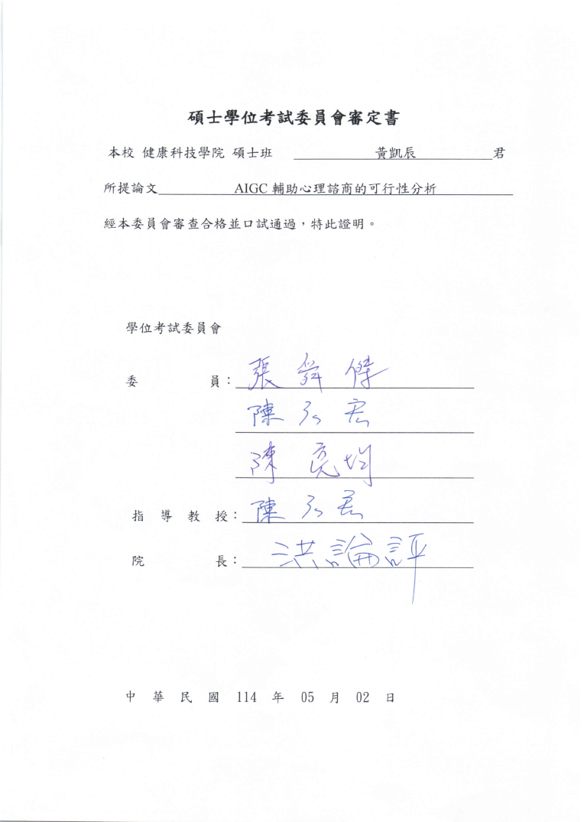

致謝
回顧這段碩士旅程，這兩年裡的每一步我都非常珍惜。當初在工作一年後決定回到學校，單純是因為想學更多、做得更好。一路走來，我努力學習過去未曾接觸的領域，無論是程式設計、演算法，還是緊急照護，每學期我都全力以赴，只為拓展自己的知識與能力。這段時間不只是學術的累積，更是自我挑戰與成長的歷程。
我最想感謝的是我的指導教授陳彥宏老師。沒有老師當初的支持，我或許連念書的機會都沒有。他不只是提供研究上的指引，更在實驗室中貫徹了一個影響我很深的信念：「不管事情有多難，如果你不開始，就永遠不會有結果；就算產出的東西很爛，只要你願意踏出那一步，就是成功。」這句話成為我在研究與生活中反覆提醒自己的一句座右銘，也讓我在面對未知時更有勇氣往前走。這趟碩士生涯對我而言，真正意義上是跨出自我的舒適圈，也是人生的重要轉折點。
我也要特別感謝我的女朋友王姿淇，不管在研究時碰壁，或是在課業有困難，他都是我的後盾，給我支持與建議，協助我一起處理大大小小不管是研究還是生活上遇到的問題，我們也互相分享各自學習到的新知識；目前他也還在唸碩士，希望我也能夠協助他完成他的碩士生涯，當她最給力的支撐。
謝謝我的家人始終無條件支持我升學的決定，是你們給我最大的後盾與安心的力量，讓我能無後顧之憂地專心念書。
還有一路以來與我相伴的同班同學楊孟霖、林家椬、林昶霆，有你們這幾位有醫護背景的夥伴在，讓我這個來自資訊背景的學生不再孤單，總能在課堂上與討論中獲得許多協助與啟發。
最後，也想對當初那個決定勇敢回來念書的自己說聲謝謝。正是那一念之間的選擇，才成就了今天的我。
謹誌 黃凱辰
中華民國 114 年 6 月
國立臺北護理健康大學

摘要
近年來心理健康議題更加被大家重視，然而目前心理諮商服務在資源分配、服務可及性與風險個案識別等方面，依然存在許多的限制。雖然傳統面對面諮商具有深度互動的優勢；但在時間、地點與專業人力等方面缺乏彈性，導致許多有需求者難以及時獲得協助。本研究開發一套結合生成式人工智慧（AIGC）之心理諮商輔助系統，透過ChatGPT進行即時回應，搭配語音處理與提示工程設計，提升互動品質與回應準確性。系統整合語音轉文字（STT）、文字轉語音（TTS）、使用情境提示、匿名對話等多項功能，並支援網頁與LINE平台雙版本，以符合台灣使用者的通訊習慣。技術實作採用Node.js與JavaScript進行前後端開發，資料儲存則運用SQLite，並強調個資保護與使用者同意機制。透過提示工程與情緒分析策略，系統可根據使用者語句與星座特質進行個人化對話，引導使用者表達心理狀態。研究也透過專家訪談驗證系統實務潛力，指出其能有效輔助諮商師進行初步篩檢、資料整理與資源分級，有助於降低行政負擔與提升服務效率。此系統可應用於遠距諮詢、自助抒發、情緒支持與偏鄉心理健康支援等多元場景。展望未來，若能結合面部辨識與情緒偵測技術，將進一步強化系統的情感理解能力，為心理健康服務的普及化與數位轉型奠定基礎。

關鍵字：ChatGpt、心理諮商、生成式AI、聊天機器人、人工智慧、LINEBOT

Abstract
In recent years, public awareness of mental health has significantly increased. However, current psychological counseling services continue to face substantial limitations in areas such as resource allocation, service accessibility, and the timely identification of high-risk individuals. While traditional face-to-face counseling offers the advantage of in-depth interaction, it lacks flexibility in terms of time, location, and professional manpower, resulting in delayed support for individuals in need. To address these challenges, this study proposes a psychological counseling support system integrating Artificial Intelligence Generated Content (AIGC), utilizing ChatGPT for real-time responses, coupled with speech processing and prompt engineering to enhance interaction quality and response accuracy.The system incorporates multiple key features, including Speech-to-Text (STT), Text-to-Speech (TTS), scenario-based prompt design, and anonymous dialogue, and is available through both web and LINE platforms to align with communication habits prevalent in Taiwan. The technical implementation is based on Node.js and JavaScript for front- and back-end development, with SQLite used for secure data storage, emphasizing data protection and explicit user consent. Through prompt engineering and emotion analysis strategies, the system generates personalized dialogue based on user expressions and astrological traits, thereby facilitating emotional disclosure and self-expression.Expert interviews conducted in this study confirm the system’s practical potential, indicating that it effectively supports counselors in initial case screening, data organization, and tiered resource allocation, thereby reducing administrative burdens and improving service efficiency. This system demonstrates applicability across a variety of scenarios, including remote consultations, self-guided emotional expression, psychological support, and mental health assistance in underserved or rural areas. Looking forward, integrating facial recognition and emotion detection technologies is expected to further enhance the system’s affective understanding capabilities, laying the foundation for the digital transformation and widespread accessibility of mental health services.

Keywords: ChatGpt、LINE Bot、Psychological Counseling、Generative AI、Chatbot、Artificial Intelligence、LINEBOT

目錄

致謝 iii

摘要 iv

Abstract v

目錄 vii

圖目錄 ix

表目錄 x

1. 緒論 1

2. 文獻探討 7
2.1 AI在心理諮商之應用 7
2.1.1 臺灣心理諮商現況 7
2.1.2 科技輔助心理諮商 9
2.2 心理諮商應用ChatGPT之風險探討 11
2.3 ChatGPT與應用程式整合情況 14

3. 研究方法 19
3.1 需求分析 19
3.2 研究架構 20
3.3 功能介紹 23
3.3.1 網頁系統功能介紹 23
3.3.2 LINE Bot系統功能介紹 27

4. 系統流程與使用情境 30
4.1 系統使用流程 30
4.1.1 網頁系統使用流程 30
4.1.2 LINE Bot系統使用流程 37
4.2 使用情境討論 42
4.2.1 情境一 引用AIGC幫助心理諮商師減少繁瑣行政工作 42
4.2.2 情境二 AI的聊天性質能夠隨時提供情緒支持 43
4.2.3 情境三 以AIGC系統支援新住民族群的情緒表達與心理緩衝 43

5. 專家訪談 45
5.1 專家訪談結果 45
5.2 研究結果 49

6. 結論與討論 51
6.1 研究結論 51
6.2 研究限制 52
6.3 未來發展 53
6.4 技術整合的問題與困難 55

參考文獻 56

附件 1 網頁版系統流程設計語法（以Mermaid標記呈現） 58

附件 2 LINE Bot系統流程設計語法（以Mermaid標記呈現） 60

圖目錄
圖 1 網頁系統之架構圖 21
圖 2 LINE Bot系統之架構圖 22
圖 3網頁系統模擬示意圖 25
圖 4資料庫儲存資料示意圖 26
圖 5 Line系統初始畫面 29
圖 6網頁版系統啟動 30
圖 7 網頁系統首頁 31
圖 8使用者輸入訊息 32
圖 9麥克風存取權限 32
圖 10語音輸出語言選擇 33
圖 11系統回覆內容 34
圖 12勾選選項&同意書內容 35
圖 13 Line Bot系統啟動示意圖(Visual Studio Code) 38
圖 14 LINE Bot系統啟動示意圖(LINE Developers) 38
圖 15 Line系統根據星座回覆之訊息示意圖 40

表目錄
表 (一) AI在各行業中的應用案例分析表 18
表 (二) 網頁系統耗時評估 36
表 (三) LINE Bot系統耗時評估 41
表 (四) 專家基本資料 46

1. 緒論
現代資訊科技領域，程式開發一直是推動技術創新與應用的核心。人工智慧尤其是自然語言處理（NLP）的飛速發展，使得AI成為程式開發中不可或缺的角色，ChatGPT作為一種先進的語言模型，通過引入Plugin功能，即自建GPT（自定義模型），不僅豐富了混合式程式開發的工具箱，更推動了從靜態到動態，從單功能到多功能的轉變。這些自定義模型賦予了ChatGPT獲取即時資訊、計算能力及接入第三方服務的能力，進一步實現了在知識庫的靜態資料之外，能夠動態地與外界數據和服務互動。這種轉變對於混合式程式開發尤為重要；在Plugin功能出現之前，ChatGPT主要依賴於其背後訓練的數據，這些數據並非為最新的資訊，且在不同應用場景中難以靈活運用。這表示儘管ChatGPT在理解和生成自然語言方面表現出色，但它在處理涉及最新資訊或特定領域知識的查詢時，往往顯得力不從心。例如，在回答關於最近新聞事件、市場趨勢或科技創新的問題時，由於後方的訓練數據尚未更新至最新的時間，造成ChatGPT可能無法提供準確或相關的回答。
自建GPT（自定義模型）的問世為ChatGPT帶來了突破，它使得ChatGPT可以超越原有資料集的限制，並對混合式程式開發實務的貢獻尤為顯著。這種變化對於混合式程式開發實務，特別是在「提示工程」領域中的應用更具有重要意義[1]；ChatGPT的自建GPT（自定義模型）功能在「提示工程：混合式程式開發實務」中的應用不僅僅是技術上的整合，更是對使用者體驗、數據安全和跨平台運作等多方面的深思熟慮和創新。
在這個背景下，本研究旨在探討「提示工程：混合式程式開發實務-以心理諮商產業為例」，重點分析ChatGPT如何應用在特殊行業以及特殊情境作應用與開發的實務操作。這包括了解其如何將外部數據與ChatGPT做連接、資料的檢索、以及如何將這些數據整合到ChatGPT的回答中。另外在系統製作上，使用者界面（UI）和使用者體驗（UX）設計對於確保應用程序的易用性和吸引力也相當重要。這關乎到如何設計直觀的查詢界面，如何展示查詢結果以提供清晰、有用的資訊。後續，為了確保系統能夠應用在不同的使用情境下都能保持高性能，開發者需要關注ChatGPT功能的性能優化。這部分包含了處理大量數據的能力、響應時間的最小化，以及在不同硬件和網路條件下的穩定運行[2]。同時，考慮到未來的需求變化和技術進步，應用的擴展性也是一個重要的考慮因素。隨著即時通訊工具的普及，如何將心理健康服務整合至日常通訊平台，進一步降低求助門檻，成為值得關注的議題[3]。本研究特別將系統導入 LINE 平台，使使用者可透過 LINE 直接與心理諮商輔助系統互動，無需額外下載應用程式，即可獲得即時心理支持。此舉不僅提升服務的可及性，也使心理諮商能夠無縫融入日常數位溝通環境，進一步提升求助者的便利性與使用意願。最後，資安意識也是大家非常關注的議題，在開發涉及網絡數據檢索的應用時，安全性和合規性是不可忽視的條件。其中確保數據傳輸的安全，保護使用者隱私，以及遵守相關的數據保護法規和標準等都日資安方面需要關注的部分。這些實踐操作成功的實施將極大地提升應用程序的功能性和使用者滿意度。
臺灣社會對於心理健康的關注日漸增加，特別是在都市化和現代生活壓力不斷加劇的背景下，心理諮商師在治療中扮演關鍵角色，不僅協助個人面對與解決心理困擾，也是推動整體社會心理健康服務發展的核心。隨著心理健康問題的日益普及，尋求心理諮詢的需求逐漸上升[4]。傳統的面對面諮詢方式因其固有的限制，如時間安排的不便、地點的限制、資源的稀缺性等，難以滿足日益增長的需求。這些限制不僅影響了服務的普及和效率，也影響了服務的品質和有效性。[5]
面對這些挑戰，心理諮商師和尋求幫助的個案常常需要克服諸多困難才能進行有效的諮詢。為了解決這些問題，許多專業人士開始尋求替代方案，如電話諮詢或以線上會議的方式進行諮詢等。這些方法提高了諮詢的可行性，但同時也帶來了新的挑戰，例如通訊品質的不確定性和網路安全問題等。
本研究透過Open AI提供之ChatGPT API結合Node.js與JavaScript開發了一個簡易的心理諮商系統。旨在克服傳統諮詢模式的限制，提供一個更加便捷、靈活的諮詢選擇。透過這種方法，使用者可以向ChatGPT陳述其心情和困擾，而後端Node.js則負責處理使用者的輸入，並與ChatGPT API進行互動，獲取GPT模型的回應。後續再透過JavaScript將這些回應以文字結合語音的形式同時顯示及播放給使用者，以模擬一對一對話的諮詢體驗，讓模擬的心理諮商能夠更擬真化。在徵得使用者同意後，對話內容會被儲存於SQLite資料庫中，供心理諮商師後續查看和參考，從而提高服務品質並為未來的諮詢提供數據支持，心理諮商師可以迅速獲取關於個案心理狀態的重要信息，從而在短時間內對多個個案進行有效的評估和介入。除了網頁應用，本研究亦將系統導入 LINE 平台，進一步拓展其應用場域。相較於獨立的心理諮商應用程式，LINE 版本的系統讓使用者能夠在熟悉的通訊環境中與 AI 互動，降低技術使用門檻與學習成本，並提升使用意願。此舉不僅擴展了心理諮商的適用場景，也為未來心理健康服務的數位轉型提供了新方向，預期將有效推動心理諮商服務的普及與數位化發展。
透過ChatGPT API的應用，我們能夠提供一個即時的諮詢環境，使用者可以根據自己的時間安排進行諮詢，無需擔心傳統諮詢所需的預約和等待時間。這種方式降低了尋求心理幫助的門檻，使得心理支持更加貼近日常生活也能讓更多有心理幫助需求的病患能夠得到幫助。
其次，系統的設計允許使用者在匿名的狀態下分享他們的困擾和問題，這對於那些不願意面對面進行諮詢的人來說，是一種更加舒適和私密的選擇。匿名性也鼓勵了使用者更加坦誠地表達自己的感受和問題，從而提高了諮詢的真實性和有效性。
心理諮商模擬系統的應用對臺灣心理諮商師有可能會帶來顯著的變革，它有可能能夠極大地提高諮詢的效率和靈活性。病患可以在任何時間、任何地點進行諮詢，這對於工作繁忙或地理位置偏遠的個案尤其重要。這種系統的應用使得心理諮商服務更加普及和易於接受。對於那些因時間或地理限制無法進行傳統面對面諮詢的人來說，這提供了一個方便的解決方案。
本研究的目的不僅是要創建一個有效的輔助工具，而且還希望透過系統的應用來收集和分析使用者的諮詢數據。這些數據將有助於心理諮商師了解當前社會心理健康的趨勢，並為公共衛生策略的制定提供實證基礎。同時，研究人員也可以使用這些數據來進行更深入的心理健康研究，推動該領域的科學進步與應用。
通過這種以數據和分析為基礎方法，心理諮商師可以更深入地了解個案的心理狀態，從而提供更加針對性的幫助和建議。這種方法的應用也促進了心理諮商師對數據的重視和應用，使他們能夠更有效地利用數據來指導諮詢過程和制定治療計劃。這不僅提升了諮詢的品質，也提高了個案的治療效果和滿意度。透過心理諮商模擬系統，心理諮商師能夠更快速地識別出高風險個案，並及時進行介入。這在預防自殺和其他嚴重心理問題方面發揮著重要作用。該系統預期能夠幫助心理諮商師節省就診時長，且能夠提高他們識別和處理緊急心理問題的能力。這對於改善心理健康服務的整體品質和效果具有重大意義。心理諮商模擬系統的應用對心理諮商領域產生的影響不僅限於提高諮詢的效率和品質，它還在心理健康服務的普及化和數字化方面起到了重要作用。這種系統通過提供一種便捷、高效的諮詢方式，使得心理健康服務能夠觸及更廣泛的人群，特別是那些傳統服務模式難以覆蓋的區域。這對於推動心理健康服務的均衡發展和普及具有重要意義。
同時，更重要的一點是，心理諮商模擬系統還促進了心理諮商師對新技術的接受和應用。在一個日益數位化的世代，能夠有效利用技術工具是專業發展的重要組成部分。透過心理諮商模擬系統，心理諮商師不僅能夠提高工作效率，還能夠通過這種新技術更好地與個案溝通和互動。這種模式的使用還能夠幫助心理諮商師持續學習和適應新的技術趨勢，從而保持在專業領域的前沿。
本研究通過深入探討ChatGPT在心理諮商情境中的實際運用，揭示了人工智慧在專業領域應用的多樣性與複雜性。在心理諮商模擬系統中，ChatGPT的應用提升了諮詢的可及性和效率，同時保護了使用者的隱私，為心理健康領域的數字化轉型開辟了新途徑。

2. 文獻探討

2.1 AI在心理諮商之應用

2.1.1 臺灣心理諮商現況
在探討人工智慧在心理諮商應用的背景之前，了解臺灣心理諮商的現況對於本研究具有重要的基礎性意義。根據2022年的數據，臺灣心理健康需求持續上升，全國精神疾病就診人數已達304萬人。這一數據顯示心理健康問題的普遍性與嚴重性，同時也突顯了現有心理健康服務體系所面臨的挑戰。
根據同年度的統計，臺灣在醫療院所內擁有專業心理諮商人員共404人，而在外機構或營業場所工作的專業心理諮商人員則達到3284人。這些數據反映出心理健康服務在非醫療環境中的普及程度較高，但也顯示出醫療院所內心理健康專業人力相對不足，特別是在心理健康問題日益嚴重的背景下，這種人力資源的不均衡分布可能會進一步加劇服務可及性的問題。[6]
那更值得注意的是，臺灣心理健康資源的地域分布仍然存在顯著落差。在山地或離島地區，醫療院所內幾乎無專業心理諮商人員[7]，求助者通常只能仰賴外機構或遠距服務。這種地域性的資源失衡不僅影響到心理健康服務的可及性，也可能導致有需要的個案因交通或等待時間過長而無法及時獲得適當的心理支持。此外，也有研究指出心理健康問題若未能及時介入，可能會導致個案狀況惡化，進一步的增加醫療負擔與社會成本。
綜上所述，臺灣心理諮商的現況和面臨的挑戰，特別是在偏遠地區心理健康服務的缺乏，以及整體心理健康問題的普遍性，為本研究探討AI在心理諮商應用的背景和必要性提供了明確的出發點。這些現況和統計數據不僅反映了心理諮商服務在臺灣的現狀，也指出了未來努力的方向，包括如何利用人工智慧等新興技術來改善心理健康服務的分配不均問題，提高服務的覆蓋範圍和效率，特別是對於地理位置偏遠和資源稀缺地區的心理健康支持。

2.1.2 科技輔助心理諮商
科技輔助心理諮商透過遠程溝通平台，讓心理健康專業人員能夠跨越地理界限，為更多需要幫助的人提供即時的專業諮詢和支援。例如，通過視頻會議軟體進行的遠程心理諮詢使得在偏遠或人力資源缺乏的地區的個體也能獲得及時的專業介入[8]。智能手機應用程序的廣泛應用使得心理健康追蹤和自助管理變得手到擒來，使用者可以通過這些工具進行情緒自我監測，及時識別心理壓力並採取適當的緩解措施。
隨著機器學習和自然語言處理技術的進步，AI輔助的心理諮商系統能夠模擬人類諮商師的行為，進行基礎的心理健康評估和初步的心理支持。這些系統能夠分析使用者的語言和行為模式，識別潛在的心理健康問題，並根據使用者的反饋提供量身定制的諮詢內容。雖然這些系統尚不能完全取代專業的人類心理諮商師，但它們在初步篩查、危機介入和常規跟進中展現了相當的潛力。
在虛擬現實技術方面，心理治療師可以利用VR創造沉浸式的環境，用於曝露療法和放鬆訓練，這對於治療焦慮症、創傷後壓力症候群（PTSD）等條件顯示了積極的治療效果[9]。數據分析技術的運用也可以幫助心理學家和研究人員更好地理解心理健康問題的複雜性，並根據大數據洞察發展出更精確的治療方法。
但是科技輔助心理諮商也面臨著隱私和資料安全的挑戰；個人的心理健康資料極度敏感，現代人對於隱私的安全越來越注重，因此任何數位化諮詢服務都必須遵循嚴格的資料保護標準，以防止個人資料被不當使用或洩露；同時也要確保這些數位工具和平台能夠提供與傳統面對面諮詢同等水平的溝通品質和治療效果[10]；這同時還涉及到公平性問題，也就是說如何保證所有使用者無論經濟地位或是居住地，都能平等的擁有穩定品質的心理諮商服務。隨著技術的不斷發展，這些問題需要持續的關注和創新的解決方案。
由上述的背景為發想，本研究旨在探討並實施科技輔助心理諮商的多元應用，以期望能夠提高心理健康服務的可及性與效率。我們開發一套結合最新AI技術的心理諮詢平台，該平台利用大型語言模型和提示工程技術，來提供持續的心理健康支持服務。

2.2 心理諮商應用ChatGPT之風險探討
在探討ChatGPT於心理諮商領域應用的風險時，重點在於識別與評估此技術可能在操作層面、資訊安全、倫理準則以及法規遵循方面所帶來的挑戰。首先，資料隱私和安全性是心理諮商領域的重要議題，諮商過程中所涉及的個人敏感資訊（如心理健康紀錄、情緒狀態、諮商細節等）若經由ChatGPT處理，將會面臨資料外洩或被不當使用的風險[11]。舉例來說，諮商師可能使用ChatGPT分析個案的對話紀錄以生成治療建議，但若AI系統將這些資料納入訓練資料庫，個案的隱私資訊（如姓名、病史）可能被第三方存取，甚至用於商業目的，嚴重侵害當事人權益。並且生成式AI的決策過程缺乏透明性，可能引發諮商內容產生偏差（Bias）或提供錯誤建議，進而對個案的心理健康產生不良影響，甚至損害諮商機構的專業形象與當事人的信任[12]。例如，若AI因訓練資料不全面，建議不當的應對策略（如過於簡化的情緒管理方法），可能加劇個案的焦慮或抑鬱，甚至導致治療失敗。
同時AI技術的應用也可能對心理諮商專業人員的技能要求帶來挑戰。過度依賴AI可能削弱從業人員在諮商時的技巧、臨床判斷等方面的專業發展，進一步引發職業發展和就業安全的擔憂[13]。因此諮商機構在導入ChatGPT等AI技術時，必須實施嚴格的風險管理機制，確保技術應用符合專業倫理和法律規範，並且維護個案的隱私權與安全性。這包括加強個資保護政策、進行AI技術的盡職調查，以及制定清晰透明的AI輔助心理諮商準則。
一個引人注目的案例是韓國三星公司因員工使用ChatGPT不當而導致機密資料外洩的事件。2023年4月，三星半導體事業暨裝置解決方案（Device Solutions）部門的員工在操作半導體測試設備下載軟體時，發現程式碼出現問題，便將有問題的程式碼輸入ChatGPT尋求解決方案。這一行為卻讓ChatGPT將三星的機密資訊納入訓練資料。同部門另一名員工為了優化程式碼，將涉及晶片良率的敏感程式碼上傳至ChatGPT，後來發現這也造成了資料外洩。還有一名員工將公司內部會議的語音轉錄文字摘要等敏感資訊輸入ChatGPT，同樣導致資訊暴露。這個案例雖然發生在科技領域，但與心理諮商領域的隱私風險有相似之處；若諮商師將個案資料輸入AI工具，同樣可能面臨敏感資訊外洩的風險，進而損害個案的信任與機構的聲譽。
學術研究顯示像ChatGPT這樣類似的AI工具可能存在顯著的隱私風險，AI聊天機器人可能將使用者輸入的資料用於模型訓練，從而增加資料或隱私外洩的風險[14]。還有另一項研究發現25.5%的受訪者認為資料洩露是AI工具的主要威脅[15]。這些研究雖然未直接提及三星事件，但也揭示了類似的隱私挑戰，尤其是在專業環境中不慎輸入敏感資料所帶來的後果。
在引入AIGC技術（如ChatGPT）時，無論是個人還是機構，都需正視其潛在風險並採取適當的治理措施。根據Taeihagh等人在2025年論文中的Policy and Society章節提出的生成式AI治理框架，為所有使用生成式AI的相關產業提供了指引[16]。其內容提到限制存取範圍是一個重要步驟，例如透過設定規則避免無限制使用，或僅在特定情境下允許操作，這和文中強調的數據治理和透明性原則相符。以及針對使用者應制定明確規範，禁止輸入敏感資訊，並搭配技術工具檢查輸入內容以防止資料外洩，這呼應了論文中對敏感資訊風險的分析。若對控制措施的效果存疑，必須全面禁止使用 AIGC 技術，與文中提到的系統自主性與控制挑戰相關。並且透過教育或指引提升使用者對資訊安全與倫理使用的認知，確保他們遵守相關規範並在非受控環境中保持警覺，這與 Taeihagh 提倡的參與性治理和 AI 素養提升理念一致。這些策略共同形成一個適應性框架，幫助所有使用者在享受AIGC技術益處的同時，應對其技術帶來的相關挑戰。
綜上所述，心理諮商領域在導入ChatGPT等AI技術時，必須審慎評估潛在風險，透過完善的政策規範與技術管理，確保技術應用既能提升服務品質，又不會對個案隱私與機構聲譽造成不良影響。同時我們也應關注AI在心理諮商中的應用、風險與治理措施，以確保技術的實施符合倫理與法律規範，實現技術與人性關懷的平衡發展。

2.3 ChatGPT與應用程式整合情況
人工智慧技術的快速發展正在深刻改變我們的生活和工作方式。近年來，AI應用已經從實驗室走向市場，在各個領域展現出巨大的潛力和影響力。從提高工作效率到激發創意靈感，AI正在為使用者提供前所未有的智能化體驗。目前，AI市場呈現出蓬勃發展的態勢。大型科技公司和創新型新創企業紛紛推出各具特色的AI產品，涵蓋了編程輔助、自然語言處理、圖像生成、影片製作等多個領域。這些應用不僅提高了生產力，還開啟了全新的創意可能性。與此同時，我們也看到了AI在倫理和隱私方面帶來的挑戰。如何確保AI的發展既能推動技術進步，又能保護使用者權益，成為了業界和監管機構共同關注的問題。
在這股AI浪潮中，各公司正積極探索如何將AI技術整合到產品與服務中，以提升效率、創新商業模式並改善使用者體驗。以下是典型企業整合GPT的案例，展示AI如何在不同行業中被整合與應用：
- 科技巨頭的AI整合
大型科技公司如Google、Microsoft和Amazon通過將AI技術嵌入其雲端服務與開發工具中，為企業提供了強大的技術支持。例如，Google的Vertex AI和Microsoft的Azure AI平台，使企業能夠輕鬆構建、部署和管理AI模型，並通過應用程式介面（API）快速整合自然語言處理與圖像識別等功能。此舉大幅簡化了AI技術的導入流程，使更多企業得以受益。
- 金融科技的AI應用
美國新興金融公司Mercury Financial開發了一套基於AI的智能決策系統，改變了傳統金融服務模式。這套系統通過整合客戶的財務數據，例如收入來源、支出模式與信用歷史，運用機器學習演算法進行深度分析，為客戶量身打造個性化的金融解決方案。這些方案涵蓋了多元化的場景，包括短期貸款建議、長期投資規劃，甚至是針對特定消費習慣的儲蓄策略。例如，系統可能會根據客戶的旅遊支出頻率，推薦最適合的信用卡獎勵計劃。
- 零售與電商的AI創新
在零售與電商領域，AI技術正通過數據驅動的方式，為消費者帶來前所未有的購物體驗，並為企業創造顯著的商業價值。以中國電商巨頭Alibaba為例，其AI系統利用大數據分析使用者的線上行為，包括搜尋關鍵詞、點擊頻率與評論傾向，精準預測消費者的購買需求。基於此，系統不僅能生成個性化的產品推薦，還能自動撰寫符合用戶喜好的產品描述，例如針對年輕族群加入流行語彙，或為專業使用者提供技術細節。
- 製造業的AI轉型
以德國汽車製造龍頭BMW為例，其工廠部署了一套AI驅動的視覺檢測系統，用於監控零件生產過程這套系統利用高解析度攝影機拍攝零件影像，並通過卷積神經網絡（CNN）分析表面缺陷，例如刮痕、色差或結構變形。相較於人工檢測，這套系統能在毫秒級內完成分析，檢測精度提升了近30%，並將誤報率降至1%以下。更重要的是，AI系統能將檢測數據回饋至生產設備，自動調整焊接溫度或塗裝壓力等參數，從而實現即時改善。
- 健康醫療的AI輔助
人工智慧（AI）在醫療領域的應用正日益受到重視，其作為診斷與治療的支援工具，為醫療專業人員提供了強大的助力。AI技術能夠處理與分析龐大的醫療數據，從而幫助醫生做出更精準的判斷。以Google旗下的DeepMind為例，其開發的AI系統專注於醫療影像的分析，特別是在早期發現糖尿病視網膜病變等眼部疾病方面展現了卓越能力。通過對數萬張影像的深度學習，這套系統能夠迅速辨識潛在的病變徵兆，使醫生能在疾病初期採取行動。這不僅提高了診斷的速度與準確性，也為患者爭取了更早的治療機會，同時減輕了醫療人員的工作壓力。
- 人力資源管理中的AI應用
人工智慧（AI）技術正以創新的方式改變企業管理人才的模式，為招聘與員工培訓注入更高的效率與適應性。AI系統能夠自動化執行招聘中的繁瑣任務，例如透過分析履歷與職位要求，迅速篩選出最合適的候選人，並協助安排面試行程。AI還能夠根據員工的表現數據與學習需求，設計個人化的培訓計畫，提供精準的學習資源與建議。這些智慧化工具不僅簡化了HR部門的日常工作，還提升了人才招聘與發展的準確性，使企業能夠更高效地管理人力資本。
這些案例顯示，AI已滲透到各行各業，為企業帶來顯著效益。從自動化日常任務到提供深入數據洞察，AI不僅提升運營效率，還開闢了創新可能性。隨著AI應用擴展，企業也需面對資料隱私、倫理規範與技術整合的挑戰。未來成功整合AI的企業將是那些能平衡技術創新與倫理責任，並持續優化AI應用以適應市場變化的企業；不同領域的代表性案例及其主要特點如下表(一)整理所示。
應用名稱 | 開發公司 | 主要功能 | 應用程式特色 | 官方網站
Vertex AI | Google | AI模型開發、部署和管理 | 與Google Cloud深度整合，提供企業級AI解決方案 | 官網連結
Azure AI | Microsoft | 雲端AI服務，支援模型開發與應用整合 | 與Microsoft生態系統無縫銜接，簡化AI導入流程 | 官網連結
Mercury Financial | Mercury Financial | 個性化金融建議與風險管理 | 利用AI提升客戶體驗，精準推送金融訊息 | 官網連結
Alibaba AI | Alibaba | 電商、物流和金融領域的AI應用 | 預測購買意願、自動生成產品描述，提升效率 | 官網連結
Amazon Go | Amazon | 無人商店自動結帳系統 | 利用AI實現無縫購物體驗，無需排隊結帳 | 官網連結
BMW AI | BMW Group | 製造業質量控制與生產優化 | AI視覺系統檢測零件缺陷，提升產品品質 | 官網連結
DeepMind | Google DeepMind | 醫療影像分析與診斷輔助 | 早期檢測眼疾，提升診斷準確性與速度 | 官網連結
AI in HR | Microsoft | 人力資源管理自動化 | 自動篩選履歷、安排面試、個人化培訓內容 | 官網連結
表 (一) AI在各行業中的應用案例分析表

3. 研究方法
  - 需求分析
本研究旨在開發一個結合ChatGPT的網頁架構，並將其應用於心理諮商系統。在心理諮商的應用場景中，該系統的設計著重於提供一個二十四小時全天候回應的互動機制，確保使用者無論何時何地，只要能夠連接網路，就能夠獲得即時的支持和專業建議。這一功能的實現對於維護心理健康至關重要，特別是在面對緊急心理健康危機時，使用者對即時幫助的需求尤為迫切。此外系統未來還計畫透過智慧化分析使用者與系統的互動歷史，協助心理諮商師快速掌握使用者的心理狀態，從而縮短診斷與治療計畫制定的時間。這不僅能提升心理諮商的效率和效果，還能減輕心理諮商師的工作負擔，使他們能夠服務更多有需求的求助者。
為進一步滿足臺灣人的使用習慣，本研究特別建置了系統的LINE版本，將心理諮商功能整合至LINE平台。LINE作為臺灣日常生活中極為普及的通訊工具，其便利性與熟悉感能有效降低使用門檻，讓臺灣使用者在慣用的環境中輕鬆獲得心理支持。LINE版本系統更聚焦於便捷性與即時性，較能夠適應臺灣高度依賴即時通訊工具的生活模式。綜上所述，本研究開發的ChatGPT網頁架構及其LINE版本，旨在為心理諮商的困境提供創新的解決方案。透過結合先進的AI技術與人性化設計理念，我們期望能滿足使用者在心理健康維護中的多樣化需求，同時為專業人員提供一個高效、安全且便捷的工作平台。

  - 研究架構
透過探索如何結合最新的AI技術-ChatGPT，來開發出一種創新的方法以改善並創新的模擬心理諮商系統的服務模式。隨著人工智慧的飛速發展，特別是自然語言處理（NLP）技術的進步，為解決傳統心理諮商服務中存在的限制與挑戰提供了全新的可能性。ChatGPT作為一種先進的生成式語言模型，具備強大的上下文理解與自然語言生成能力，能夠模擬人類對話並生成個性化的回應，這使其成為本研究的核心技術選擇。透過充分利用ChatGPT的語言理解與生成能力，本研究期望打造一種更加靈活、人性化且高效率的心理諮商服務模式。同時考慮到地理位置、時間安排等因素往往限制了人們尋求心理諮商的可能性，本研究的創新解決方案旨在通過科技手段克服這些障礙，提升心理健康服務的普及性與產業效率。
本研究主要目的是設計、開發並評估一個基於ChatGPT、Node.js和JavaScript結合的網頁架構系統。該系統採用WebSocket技術實現使用者端與服務端即時通訊，確保使用者輸入的訊息能夠快速傳輸並獲得即時回應。後端使用Node.js負責處理伺服器邏輯與API請求，確保系統的高效運行與穩定性，而前端則透過JavaScript實現動態的網頁互動功能，提升使用者操作的流暢性。為保護敏感資料（如API密鑰）的安全性，系統利用.env文件來保護敏感資料，以確保系統的安全性。本研究同時開發了系統的LINE版本，透過LINE Bot API結合ChatGPT將模擬心理諮商功能整合至LINE平台，適應臺灣高度依賴即時通訊工具的生活模式，LINE版本採用Python語言，以Flask作為Web框架，負責處理LINE Webhook請求。
為滿足後續與專業心理諮商師的銜接需求，系統內建置了同意書選項。使用者在使用系統時需勾選此選項，系統才會將其與系統之間的互動紀錄儲存至建置的SQLite資料庫中。這樣做的目的不僅有助於提升AI回應的品質（透過歷史資料優化回應策略），也為後續的專業諮詢服務提供了重要的資料支持。此外為了全面評估AIGC技術在心理諮商領域的應用潛力，本研究主要依賴專家訪談作為核心方法，邀請來自資訊技術、與數位資源優化等領域的專家，深入探討系統功能性與實務可行性。透過這些專業意見的收集與分析，期望能為心理健康服務的數位轉型提供基礎性見解。
專家訪談的結果將被系統性地分析，採用主題分析法整理專家建議，全面檢視AIGC技術在心理諮商中的實務價值。最終，本研究期望為未來AI技術在專業服務領域的應用提供寶貴的經驗與指導，並為心理健康服務的數位轉型開辟新的方向。本研究系統之完整流程設計、互動機制細節與相關語法說明，已整理於附錄中，以供後續實作參考。下圖(1)與圖(2)為本研究之兩種系統架構圖。
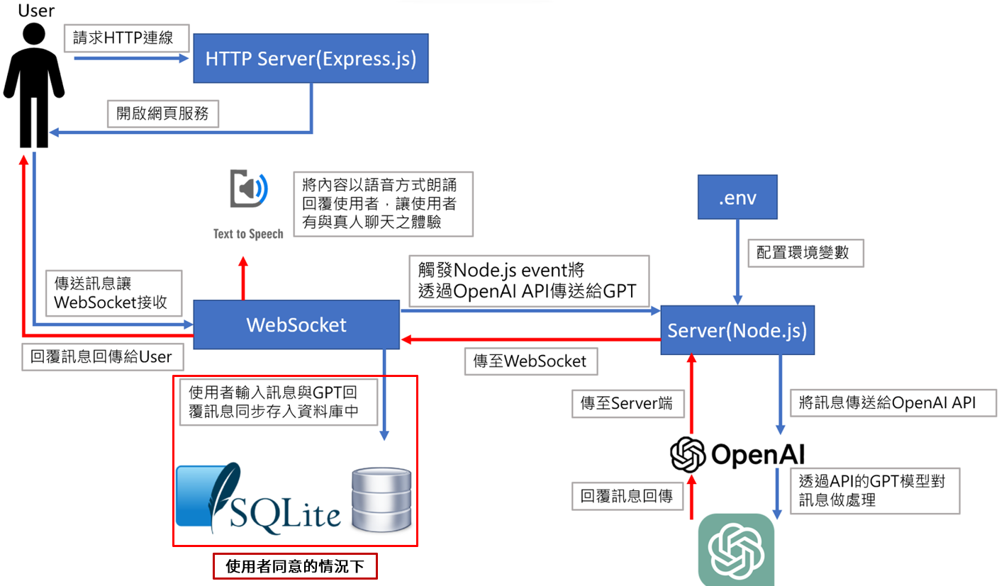

圖 1 網頁系統之架構圖

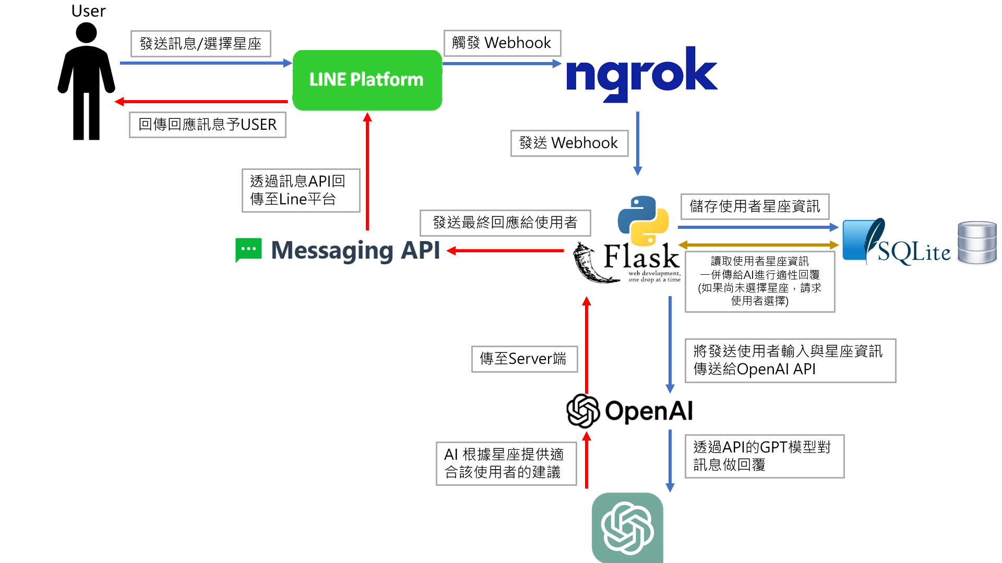
圖 2 LINE Bot系統之架構圖

  - 功能介紹

3.3.1 網頁系統功能介紹
圖(3)及圖(4)為本研究網頁版本之系統以及資料庫儲存資料之示意圖，圖(3)是一個互動式的模擬心理諮商系統，主要是為了透過結合系統設計與ChatGPT回覆功能提供類似於真實諮商的體驗；圖(4)儲存了使用者與系統互動之歷史紀錄。以下是該系統的功能介紹：
- 文字和語音互動：
系統設計使用者可選擇以文字或語音的方式與系統進行互動，以適應不同的操作習慣與心理表達需求。對於文字輸入，使用者可在網頁介面的輸入欄鍵入訊息，透過點擊「Send」按鈕或使用鍵盤快捷鍵「Enter」將訊息發送至系統，實現即時文字通訊。發送後訊息將顯示於聊天區域，供使用者與系統的對話記錄查看。若使用者以語音進行內容輸入，系統提供「Start Listening」按鈕，採用Speech-to-Text（STT）技術將使用者的語音內容轉換為文字並傳送至系統。該功能支援繁體中文語音辨識，設計為單一最佳結果輸出，以確保辨識的準確性與一致性。
使用者點擊「Start Listening」後，系統會請求麥克風使用權限，獲准後開始接收語音訊息。語音辨識完成後，轉換的文字將自動填入輸入欄，供使用者確認後點擊「Send」發送。為提升互動效率，系統設定定時機制，定期將辨識結果傳送至後端，直至使用者點擊「Stop Listening」按鈕或語音自然結束。此功能特別適用於不習慣鍵盤輸入或偏好口語表達的使用者，使其能以更自然、直覺的方式分享當前困擾或心理感受，進而增強心理諮商模擬系統的便利性與真實性。
- 與ChatGPT的即時連接：
當使用者通過發送訊息時，系統隨後透過OpenAI API與ChatGPT進行即時通訊，將使用者訊息傳遞至ChatGPT模型以生成回覆內容，並將回覆結果傳回網頁介面。回覆內容以「GPT:」標籤顯示於聊天區域，與使用者的「You:」訊息形成對話記錄，確保對話脈絡清晰可見。該功能利用WebSocket技術實現即時通訊，確保訊息傳輸與回覆生成過程快速流暢，為使用者提供接近真實對話的互動體驗，特別適合心理諮商場景中需要即時回應與情境化支持的需求。
- 語音回覆功能：
為了讓互動更加自然性與真實感，系統引入了語音回覆功能，將ChatGPT生成的文字回覆轉化為語音進行播放，模擬真實心理諮商中的對話情境。當ChatGPT生成回覆後，文字內容以「GPT:」標籤顯示於聊天區域，同時系統自動將該文字轉換為語音並播放給使用者，該功能採用Text-to-Speech（TTS）技術，支援繁體中文語音合成，確保語音輸出自然流暢、發音清晰，讓使用者能夠清楚回覆內容；語音回覆功能不僅增強使用者的沉浸感，使其感受到與心理諮商師面對面對話的體驗，還能讓對話過程更具人性化與親和力。
- 保存歷史訊息：
使用者透過網頁介面進行問題發問或情緒抒發時，系統會記錄其與ChatGPT的對話內容，並以「You:」和「GPT:」標籤顯示於聊天區域，形成完整的對話記錄。為便於後續專業心理諮商師進行個案分析與服務優化，系統提供歷史訊息保存功能，使用者需點擊「隱私須知」按鈕查看相關條款，並勾選同意書選項後，系統才會將對話記錄儲存至資料庫。儲存的資料可供專業的心理諮商師快速回顧使用者的心理狀態與對話脈絡，進而制定更精準的治療計畫或提供針對性支持。該功能採用SQLite資料庫進行資料儲存，確保對話記錄的結構化管理，並僅在使用者明確同意後進行儲存，以保護使用者隱私。系統設計注重資料使用的倫理規範，確保對話記錄僅用於心理諮商相關目的，避免任何未經授權的資料存取或使用。
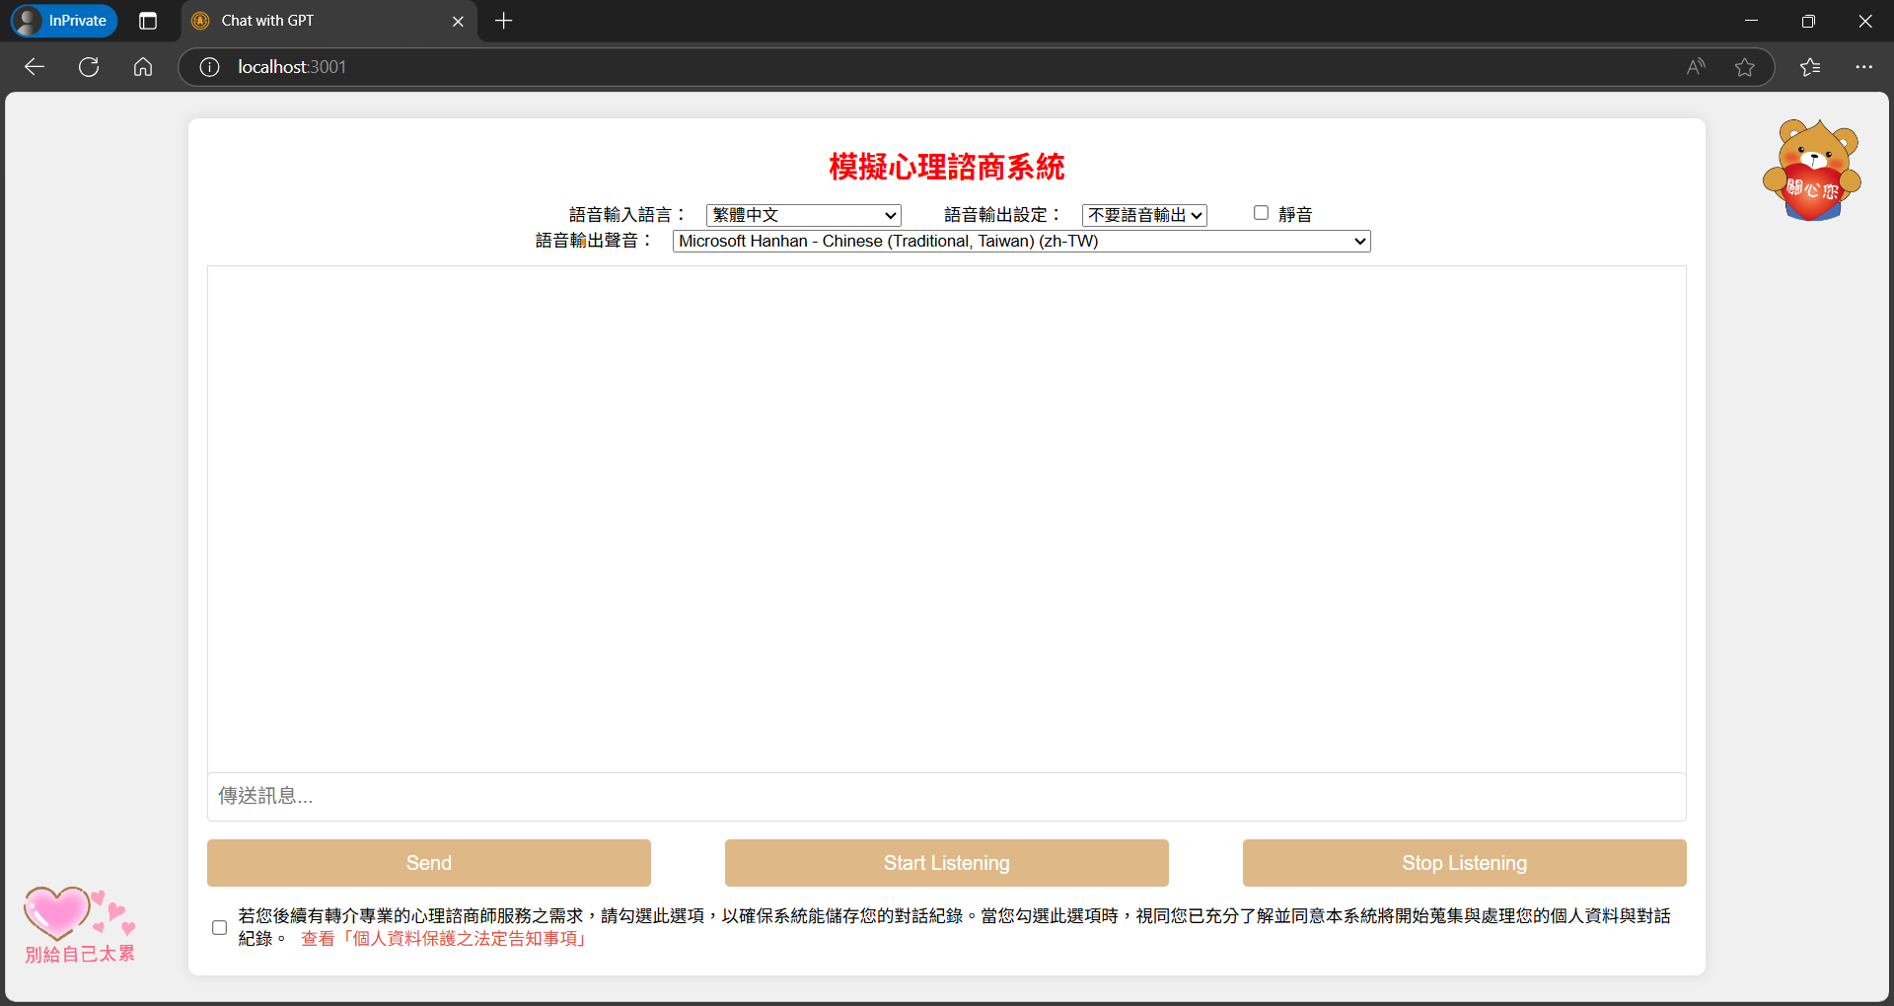

圖 3網頁系統模擬示意圖
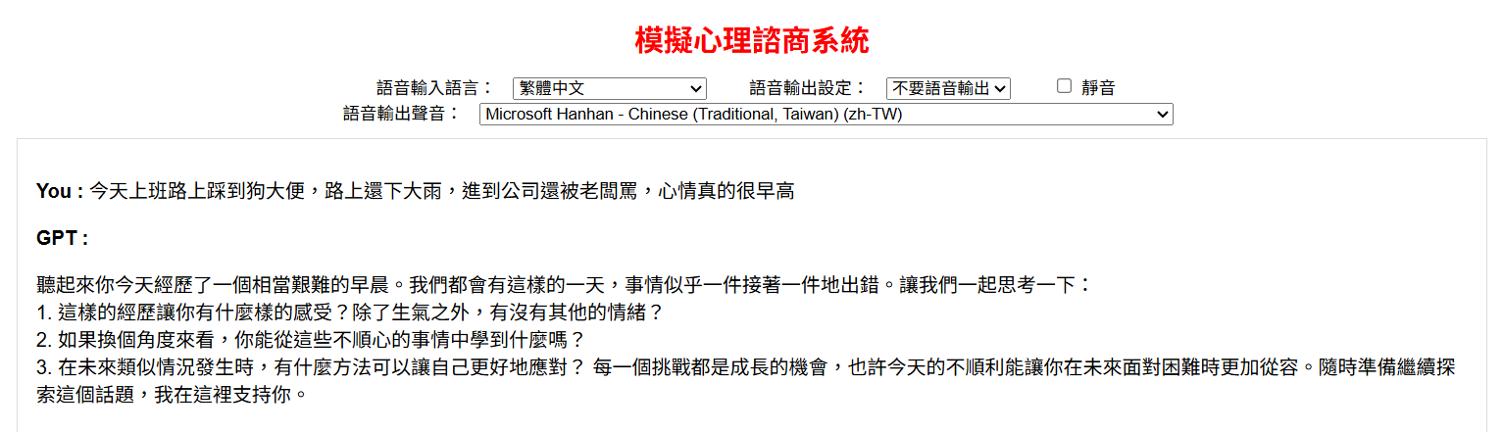
圖 4資料庫儲存資料示意圖

3.3.2 LINE Bot系統功能介紹
下圖(5)為本研究開發之LINE Bot系統示意圖，為進一步提升心理諮商服務的可及性與普及性，本研究將系統功能整合至LINE平台，開發了LINE Bot版本，適應臺灣使用者高度依賴即時通訊工具的生活模式。LINE Bot版本透過LINE Bot API實現與ChatGPT的互動，提供直覺且便捷的心理支持功能，並針對LINE平台的特性進行介面與功能優化。該版本不僅降低了技術使用門檻，還使心理支持服務能夠無縫融入使用者的日常通訊環境，特別適合臺灣使用者熟悉的通訊習慣。以下為LINE Bot版本的主要功能介紹:
- 介面優化與可及性
LINE Bot介面針對LINE平台的特性進行了系統整合，提供直覺式的文字對話與輪播選單操作，確保使用者能夠輕鬆上手。使用者無需下載額外應用程式或學習新的操作方式，即可在熟悉的LINE應用程式中直接使用心理支持功能，顯著降低了技術門檻。輪播選單以分頁形式展示星座選項，確保選項清晰；文字對話則以簡潔的訊息格式呈現，符合LINE平台的通訊風格。此設計特別適合習慣使用LINE的臺灣使用者，使心理支持服務能夠無縫融入其日常通訊環境，隨時隨地提供即時的心理支持。相較於傳統心理諮商的時間與地點限制，LINE Bot版本通過即時通訊工具的普及性，有效提升了服務的可及性與普及性，進一步降低了心理求助的門檻。

- 星座選擇與個人化引導
使用者在首次使用或重置對話後，系統會推送一個輪播選單，展示所有星座選項，例如「牡羊座」、「天蠍座」或「雙魚座」，供使用者選擇其所屬星座。輪播選單以圖文並茂的形式呈現，每個星座選項包含名稱與代表圖案，使用者可點擊「選擇」按鈕確認。系統根據使用者選擇的星座及其對應特質（如「牡羊座」的「堅強、行動力強」或「天蠍座」的「內斂、專注」），動態調整ChatGPT的回應策略，提供個人化的心理支持與人生引導。此功能不僅增強了對話的針對性與適切性，還使使用者感受到更貼近自身特質與需求的引導效果，進而提升心理支持的接受度與滿意度。透過星座特質的個人化設計，LINE Bot版本能夠更好地適應不同使用者的心理需求，為心理諮商服務的數位化應用提供了新的可能性。
- 星座資料的儲存與讀取
使用者在首次選擇星座後，系統會將其星座與對應特質紀錄儲存至SQLite資
料庫確保後續對話的連續性與個人化設定。儲存的資料包括使用者的星座名稱與特質描述，這些資料將作為後續對話的基礎，供系統生成符合使用者特質的回應。在每次對話開始時，系統會從SQLite資料庫讀取使用者先前選擇的星座紀錄，自動記住其星座與特質；若使用者尚未選擇星座或已重置對話，系統則會推送輪播選單進行引導。此功能不僅提升了系統的智能化程度與對話連貫性，還支援心理諮商中的個案資料管理需求。透過資料庫的儲存與讀取，系統能夠長期記錄使用者的星座偏好，避免重複選擇的繁瑣操作，進而提升對話效率與使用者體驗。儲存的星座資料也可供心理諮商師參考，作為了解使用者特質與心理需求的輔助資訊，進一步支援個案管理的持續性與精準性，為心理健康服務的數位轉型提供了關鍵的基礎。
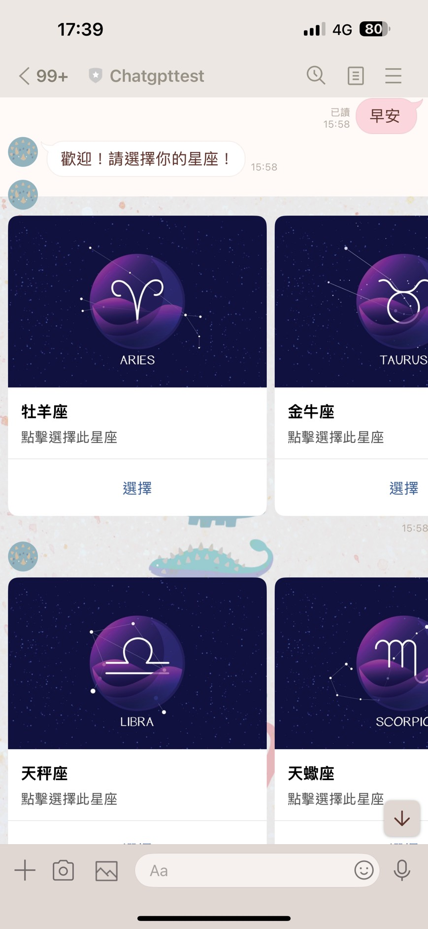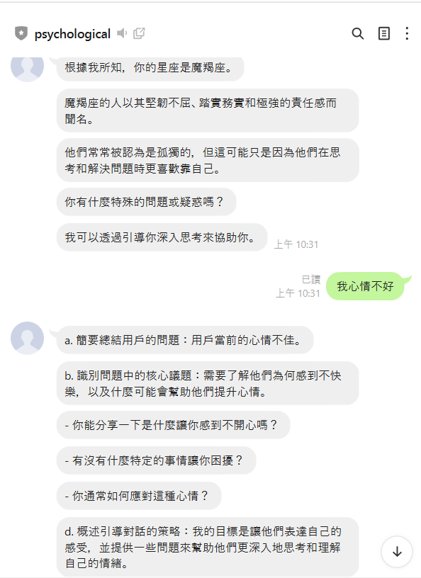
圖 5 Line系統初始畫面

- 系統流程與使用情境

4.1 系統使用流程
本研究已成功開發出基於AIGC技術的心理諮商模擬系統。本節將詳細闡述該系統的使用流程，涵蓋網頁版本與LINE Bot版本，旨在展示其在心理諮商場景中的實際運作方式，並深入探討其功能設計與應用潛力。通過對操作步驟的逐步說明，本研究期望為讀者提供對系統技術實現與實務價值的全面理解。以下為本研究開發架構之使用流程：

4.1.1 網頁系統使用流程
- 啟動Server
本系統的運行始於後端伺服器的啟動。如圖所示，開發者需在命令提示字元（CMD）中進入存放server.js檔案的目錄。並執行指令node server.js。指令執行後，螢幕顯示伺服器已成功啟動的提示訊息：「Server is running on http://localhost:3000」，此時表示使用者可通過瀏覽器訪問該網址，進入網頁介面進行互動或測試系統功能。該步驟確保系統具備穩定且可存取的運行環境，為後續的網頁應用提供技術基礎。
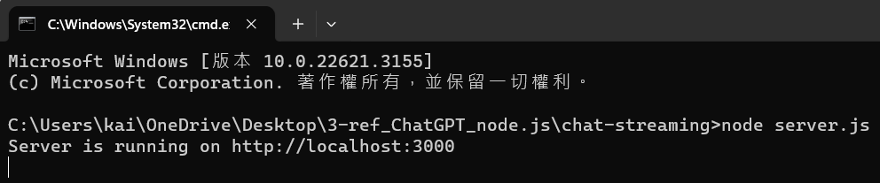
圖 6網頁版系統啟動

- 頁面說明
本研究設計之網頁介面設計以簡潔直觀為原則，旨在提供與ChatGPT互動的聊天環境，模擬真實心理諮商的對話情境。從圖中可以看出，介面包含以下主要元素：一個大型白色對話框位於畫面中央，用於展示使用者與系統的聊天記錄；下方設有三個功能按鈕，分別為「Send」用於發送文字訊息、「Start Listening」啟動語音辨識功能，以及「Stop Listening」終止語音輸入。這樣的設計讓使用者能夠通過文字或語音與系統進行互動，並接收回覆，提供了一種互動式的使用者體驗，模擬了真實的對話環境。畫面最下邊則設有「隱私須知」按鈕，供使用者查看資料儲存相關條款並勾選同意選項，以啟用後續系統儲存對話紀錄功能。
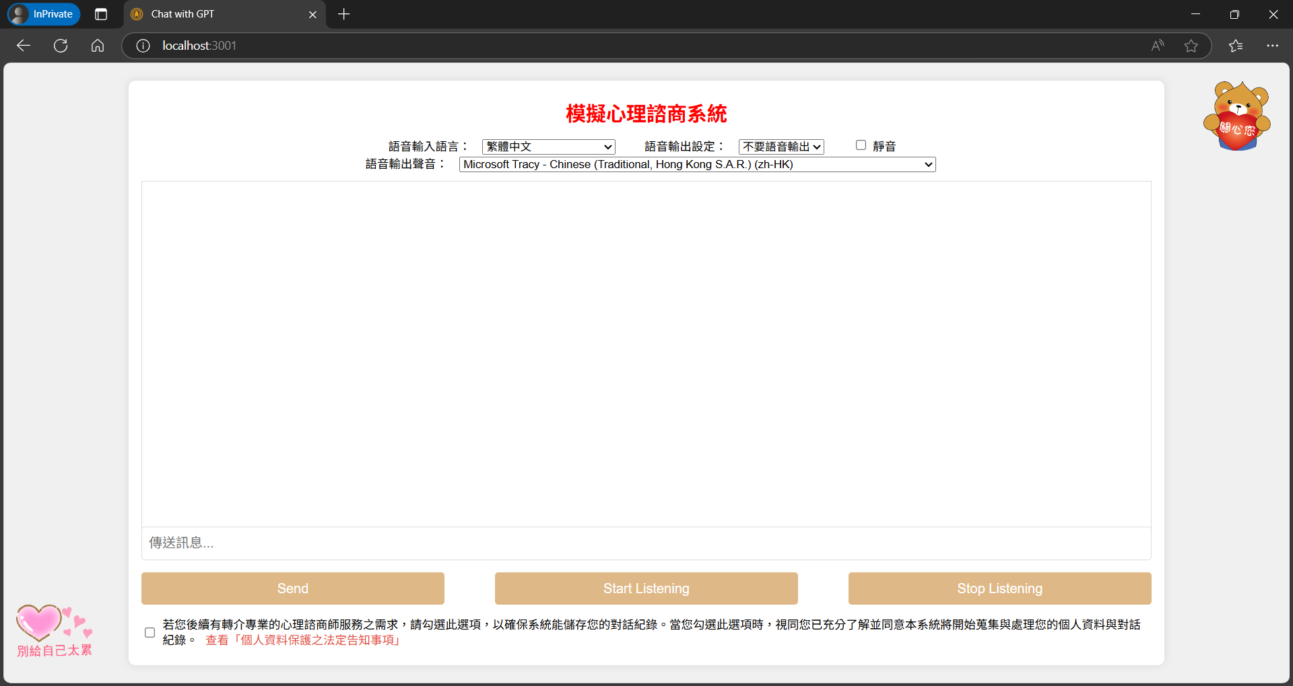
圖 7 網頁系統首頁
- 使用者訊息輸入
使用者能夠以文字或語音兩種方式輸入訊息，提供靈活的互動選擇。介面底部設有一個文字輸入欄，使用者可在該欄位鍵入訊息，並點擊右側的「Send」按鈕發送，訊息隨即以「You:」標籤顯示於上方的對話框中。若偏好語音互動，使用者可點擊「Start Listening」按鈕啟動語音辨識功能，系統將自動請求麥克風權限並開始接收語音輸入。語音內容經Speech-to-Text（STT）技術轉換為文字後，自動填入輸入欄，供使用者確認後發送。當他們說完話或者想停止語音輸入時，可以按「Stop Listening」來終止。這種功能特別有助於提供一個更自然、更貼近真實對話的使用體驗，使得系統不僅能夠接收文字指令，也能處理語音指令，增加了系統的互動性和可及性。
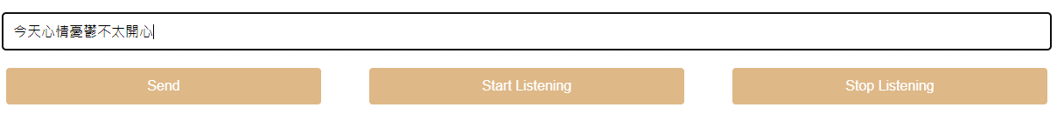
圖 8使用者輸入訊息
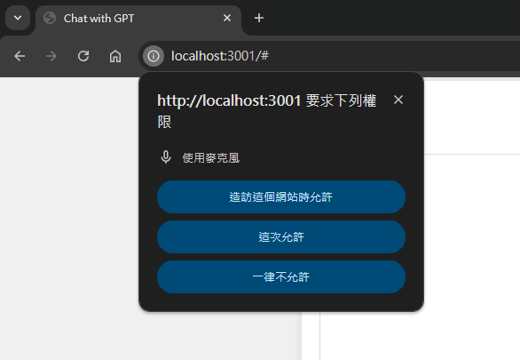

圖 9麥克風存取權限
- 多語音輸出功能
為提升系統互動的自然性與多元性，本研究於網頁版心理諮商輔助系統中整合「多語音回覆模組」。在使用者進行互動過程中，系統介面上方提供下拉式選單，允許使用者依個人需求自由選擇語音輸出語言，包括不同語系、口音或語調之選項。當使用者完成訊息輸入並觸發系統回覆時，系統將根據選定的語音參數，透過文字轉語音（Text-to-Speech, TTS）技術生成相應的語音內容，並即時播放。此設計不僅提升了回覆體驗的多樣性與沉浸感，也特別考量到多元文化背景下使用者的語言理解需求，針對新住民族群或非母語使用者，提供更適應性的心理健康互動環境。多語音輸出功能的導入，有助於降低語言障礙造成的溝通困難，進一步強化本系統於不同族群間推廣心理健康支持服務之可行性與普及性。
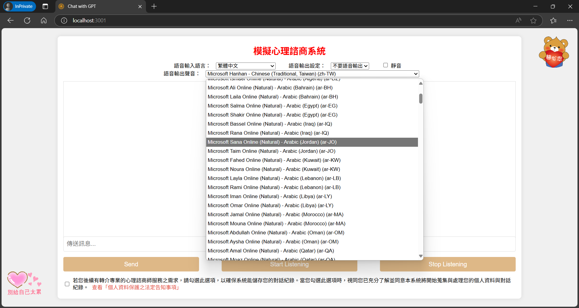
圖 10語音輸出語言選擇
- ChatGPT後端回覆
使用者透過手動輸入或者通過點擊“Start Listening”啟用語音識別功能輸入想要與ChatGPT分享的內容後，本系統將使用者輸入之內容通過OpenAI的API傳送給ChatGPT模型並根據設計之提示工程提示詞進行訊息的處理。處理完畢後，ChatGPT將生成可能可以解決使用者困擾的建議，之後通過系統發送回使用者端，並可在網頁上顯示為文字回應，同時系統會將回覆的內容朗誦給使用者聽。這個過程為使用者提供了一個流暢的對話體驗，模仿了實時的互動聊天環境。
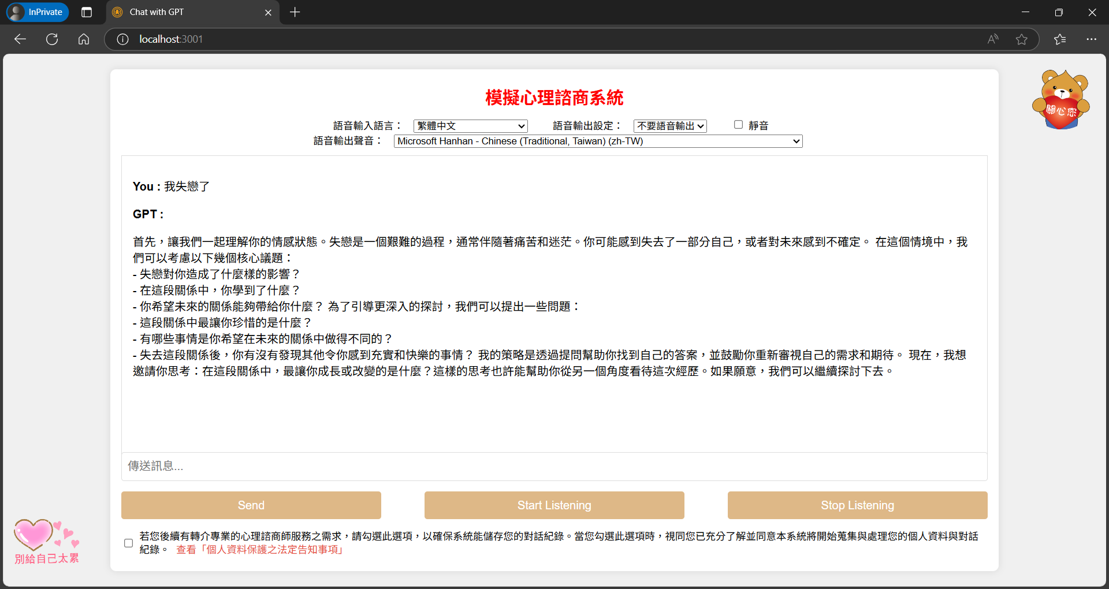
圖 11系統回覆內容
- 使用者同意儲存資料
在目前的數位時代，個資的保護是非常重要的。根據GDPR（一般資料保護規範）以及其他國際隱私保護法律，確保在進行數據收集與儲存前獲得使用者的明確同意是必須的。這種做法非常重要，不僅保護了使用者的隱私權，也防止了未經授權的數據使用和濫用。為了達到這些要求，我們的系統設計了一種機制來保護使用者資料。具體來說，我們的系統不會自動儲存使用者與系統間的對話內容。只有當使用者明確勾選系統界面下方提供的「同意儲存資料」選項後，系統才會將對話記錄儲存於資料庫中。此措施不僅符合隱私保護的法律框架，也使得心理諮詢師能夠在必要時查看對話記錄，進行適當的介入。
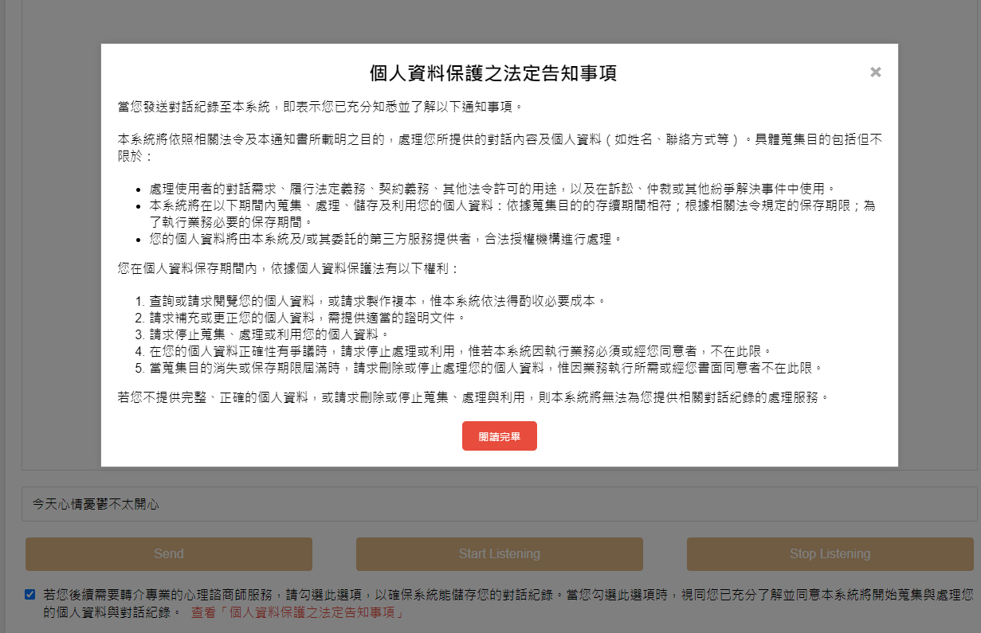
圖 12勾選選項&同意書內容
- 系統操作效能
為驗證本研究所開發之網頁版心理諮商系統在日常應用中的操作效能，本研究針對兩種系統都進行了模擬測試，情境設定為一般使用者於常見網路環境下操作系統。測試過程中，使用標準4G行動網路與筆記型電腦作為設備，模擬非開發端環境下的實際使用體驗，並針對各主要互動流程進行耗時紀錄。以下表(二)為網頁版本各操作階段的平均耗時統計，可作為後續系統優化與使用效能評估之依據：

使用者操作 | 平均耗時(秒) | 備註說明
開啟網頁 | 2~5秒 | 使用者開啟瀏覽器並連線進入系統，與系統進行互動
使用者以打字或語音方式輸入訊息 | 約 5~15秒 | 使用者根據當下的心情狀況以打字或語音方式輸入，依照網路速度語音辨識結果等待時長有所不同
選擇是否語音輸出 | 約 1~2秒 | 使用者依照下拉選單選擇是否要語音輸出
系統生成回覆並回傳至網頁 | 約 5～10秒 | 含API傳送與回覆處理時間，取決於訊息長度與伺服器狀況
語音輸出 | 約10~30秒 | 若使用者選擇語音輸出，系統會將GPT回覆內容以語音方式朗誦給使用者聽
表 (二) 網頁系統耗時評估
綜合以上操作流程，本研究之網頁版心理諮商輔助系統，從使用者開啟網頁、輸入訊息、系統生成回覆、至語音播放的完整互動過程，平均耗時約在一分鐘以內。整體流程中，若使用者僅以文字互動，回覆速度更可在30秒內完成；若選擇語音播放功能，則因語音朗讀時間而略微延長，但仍可於一分鐘內完成一次完整互動。測試結果顯示，系統能在合理時間內提供即時回應與沉浸式對話體驗，符合本研究對於心理諮商情境中即時性與互動性的設計要求，亦證實系統架構在一般網路環境下具備良好的操作效能與使用流暢度。

4.1.2 LINE Bot系統使用流程
- 啟動LINE Bot Server
LINE Bot的運行需整合後端伺服器與LINE Bot API，並通過公開網址接收使用者訊息。本研究採用Visual Studio Code (VSCode)作為開發環境進行系統啟動。開發者首先在VSCode中開啟存放Python腳本的專案（基於Flask框架），並選擇「執行與偵錯」功能，選定「Python 偵錯工具: Flask」作為執行模式，啟動本地伺服器，預設運行於port 5000。為使本地伺服器可被LINE平台存取，開發者需使用ngrok工具建立臨時公開網址，具體操作為在終端機輸入指令ngrok http 5000，生成一個臨時網址；隨後，將該網址複製並貼至LINE Developers後台的Webhook URL設定中，完成LINE Bot與後端伺服器的連線。設定完成後，系統顯示「LINE Bot is running」，表示已準備好處理來自LINE平台的請求。使用者只需在LINE應用程式中添加Bot為好友，即可開始互動，無需額外安裝軟體，顯著降低技術門檻。
圖 13 Line Bot系統啟動示意圖(Visual Studio Code)
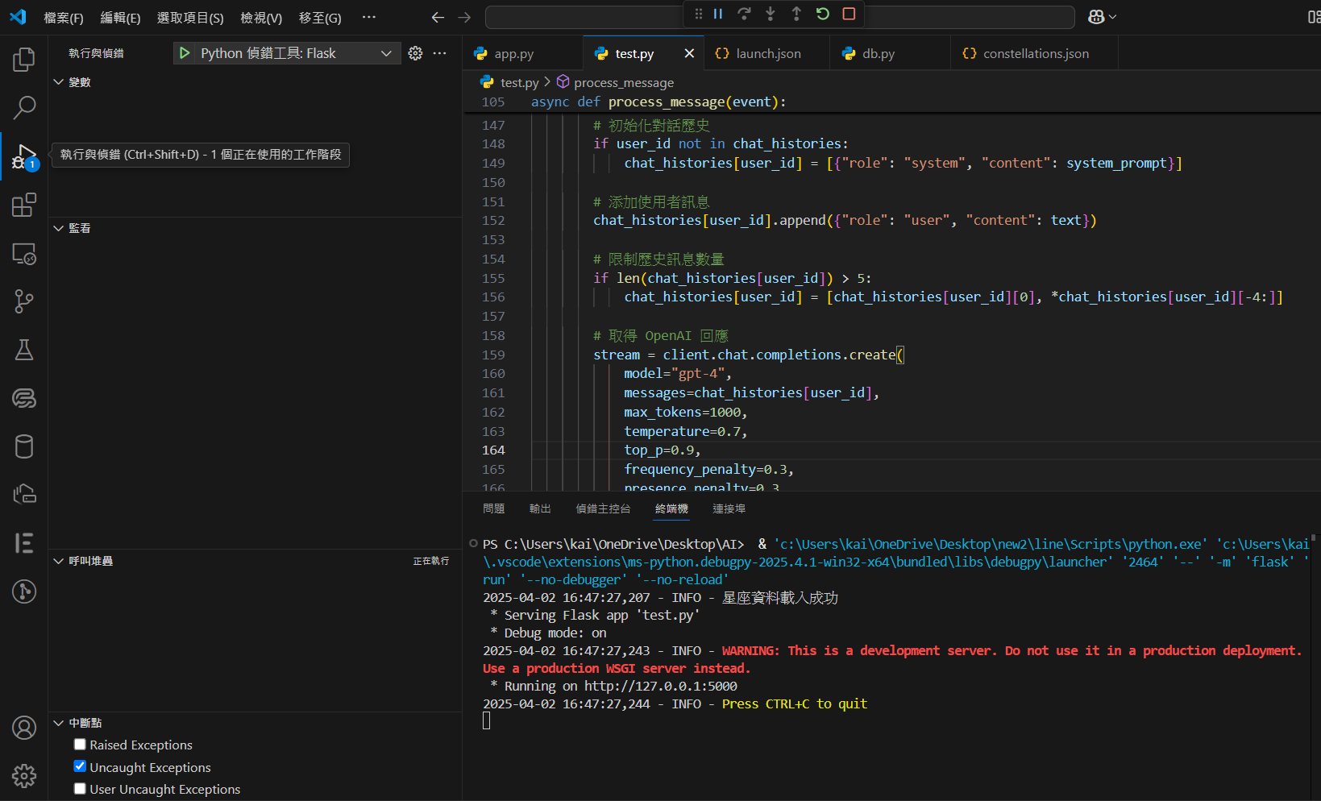

圖 14 LINE Bot系統啟動示意圖(LINE Developers)
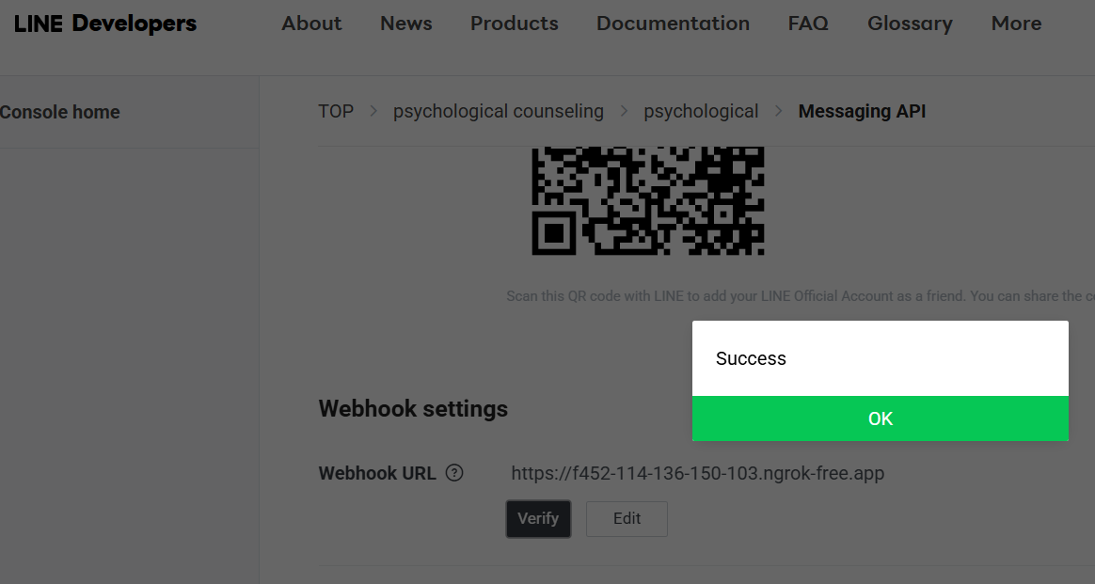

- 介面說明
LINE Bot介面利用LINE平台的原生功能，提供直觀的文字對話與輪播選單操作。初始畫面推送歡迎訊息與星座選擇選單，使用者可通過點擊選項或輸入文字與系統互動。對話以LINE慣用的簡訊格式呈現，回應訊息以「GPT:」標籤顯示，確保對話脈絡清晰。選單設計以圖文並茂的形式展示星座選項，包含名稱與代表圖案，操作簡單直觀。此設計無縫融入使用者日常通訊習慣，提供熟悉且便捷的操作體驗，特別適合習慣使用LINE的臺灣使用者。
- 使用者訊息輸入
系統啟動後使用者可在LINE聊天視窗內直接輸入文字訊息，例如描述當前困擾或問題，系統隨即將訊息傳至後端處理。系統會先進行判斷，若使用者為首次使用或重置對話，系統會先推送輪播選單，展示12星座選項（如「牡羊座」、「天蠍座」等），要求使用者先行「選擇」自身的星座，星座資料隨即儲存至SQLite資料庫。後續對話中，當使用者輸入訊息時，系統會先從SQLite資料庫中讀取該使用者的星座資料，並將星座資料與使用者輸入之訊息一同傳至後端。此流程確保系統能根據使用者特質提供個人化回應，同時簡化操作步驟，讓使用者快速進入互動狀態，降低心理求助的技術門檻。

- 系統回覆訊息
後端接收到使用者訊息與星座資料後，系統透過LINE Bot API與ChatGPT整合，將使用者訊息、星座資料，以及本研究設計的提示工程提示詞作為輸入，傳遞至ChatGPT模型生成回應。提示工程提示詞主要在引導ChatGPT模型生成符合心理諮商情境的回應，結合星座特質與使用者當前情緒狀態進行分析，並根據提示詞的引導，生成與其星座特質及情境相符的建議。
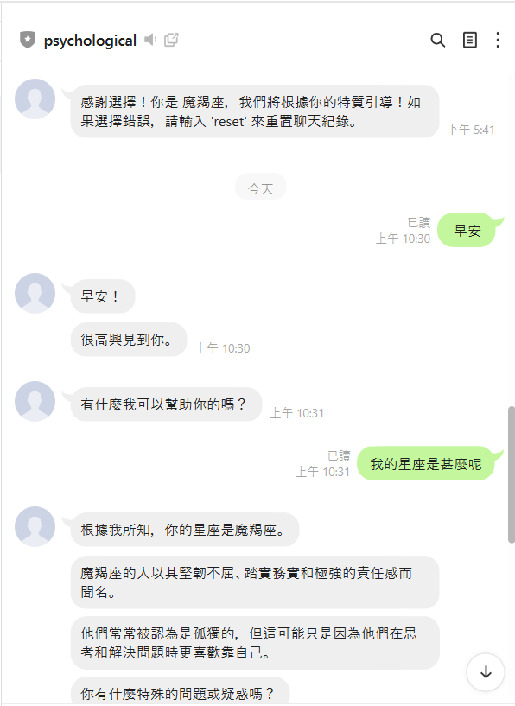

圖 15 Line系統根據星座回覆之訊息示意圖
- 系統操作效能
為了更全面評估LINE Bot系統在實際使用情境中的操作效能與回應速度，本研究針對兩個系統進行模擬測試，模擬一般使用者於日常情境中使用心理諮商輔助系統的流程，並記錄各主要互動步驟所需耗時。測試環境為標準4G行動網路與一般手機裝置，目的是反映真實使用狀況，評估系統於非開發環境下的實際表現。以下表(三)為LINE版本與系統互動一次的平均耗時統計，能夠為後續系統優化與使用效能評估提供一定的依據：
使用者操作 | 平均耗時(秒) | 備註說明
加入LINE好友 | 1～2秒 | 使用者點擊加入好友，與系統進行互動
選擇星座(首次使用) | 約 3～5秒 | 包含閱讀星座輪播選單並點選按鈕
使用者以打字或語音方式輸入訊息 | 約 5～10秒 | 根據使用者的心情狀況與打字速度有所不同
系統生成回覆並傳送回LINE | 約 5～10秒 | 含API傳送與回覆處理時間，取決於訊息長度與伺服器狀況
表 (三) LINE Bot系統耗時評估
在測試中觀察到，若使用者打字速度較快，則最快可於約15秒內完成一次完整諮詢互動；對於打字速度較慢或輸入訊息較長者，互動時間可能會拉長至25秒上下。考量到部分使用者可能在文字輸入上較為不便，系統雖未內建語音輸入模組，但透過手機端操作時，使用者仍可靈活運用手機本身的語音轉文字功能輔助輸入，有助於進一步提升互動效率與使用便利性。此種語音輸入的方式不僅有助於解決部分使用者因輸入速度慢或不擅打字所帶來的不便，也使整體互動體驗更貼近自然語言的溝通模式。系統平均一輪回應時間控制在15至30秒之內，能夠在不造成等待壓力的情況下，提供具有即時性的心理支持體驗。此回應速度亦反映系統架構在效能上的可行性，足以支援高頻率對話場景，並符合使用者對「即時性」與「便利性」的期待。

4.2 使用情境討論
為驗證本研究開發之心理諮商輔助系統於實務場域的應用潛力，本節以模擬使用情境為基礎，探討系統在不同需求場景下的可能應用效果。考量心理健康服務中常見之挑戰，例如資源不足、即時性需求與多元文化族群的溝通障礙，特別設計數個情境，藉以模擬系統於實際操作中的功能展現與潛在價值。後續將透過專家訪談進一步佐證本系統於各情境中之可行性與改進建議。

4.2.1 情境一 引用AIGC幫助心理諮商師減少繁瑣行政工作
在現行心理諮商實務中，諮商師經常需要投入大量時間整理會談記錄與撰寫個案資料，這些重複且高強度的行政作業，不僅降低工作效率，也容易因情緒勞動過重，影響與個案的互動品質。本研究導入AIGC輔助系統，現階段能協助諮商師自動整理對話紀錄，使繁瑣且零散的文字內容更有條理地保存，減少人工記錄的負擔與錯誤風險。透過這種初步的資訊整理，諮商師能更迅速掌握會談重點，將更多專注力投入在與個案的情緒連結與互動上。針對外界對技術介入可能影響諮商信任感的疑慮，本研究明確規劃系統僅作為行政輔助工具，不參與專業判斷或臨床決策，並強調所有流程仍由心理諮商師主導。未來系統可望逐步擴充，朝向自動生成結構化摘要或安排追蹤計畫等更高階功能，進一步強化個案管理的連續性。透過本研究AIGC的應用，心理健康服務能在不改變人際本質的前提下，實質提升行政效率，並為專業人員留出更多心力，專注於治療關係與服務品質的深化。

4.2.2 情境二 AI的聊天性質能夠隨時提供情緒支持
隨著現代社會對個人化與即時回應的期待提升，特別是MBTI人格特質與星座特質等概念在年輕族群中流行，使用者對於可隨時傾聽並提供情緒支持的需求日益增加。本情境假設使用者因工作壓力、人際關係等問題感到情緒低落，但受限於缺乏傾訴對象或專業資源不足，無法即時獲得協助。為回應這樣的需求，本研究所開發的AIGC聊天系統，能透過如LINE平台的對話介面，讓使用者自由表達情緒，例如「最近工作壓力很大，覺得好累」。系統可依據使用者的星座特質或偏好資訊，提供即時的情緒安撫回應，並建議適合的放鬆技巧，協助穩定情緒，降低求助門檻並快速回應使用者需求。透過本系統的應用，使用者可在短時間內獲得情緒表達的出口，減輕孤立感與焦慮感，並促進穩定情緒與心理健康自我調適。

4.2.3 情境三 以AIGC系統支援新住民族群的情緒表達與心理緩衝
新住民族群在異地生活中，常因語言隔閡、文化差異與社會支持資源不足，面臨情緒適應的挑戰。許多新住民在遇到工作、家庭或生活困境時，難以即時表達情緒或尋求協助，進一步加重心理壓力與孤立感。本情境假設，當新住民因語言或文化障礙而無法順利傾訴內心感受時，可透過本研究所設計的AIGC聊天系統，進行初步的情緒表達與心理緩衝。系統支援多語言輸入與情緒傾聽功能，能即時接收使用者以母語或熟悉語言表達的情緒內容，並給予簡單易懂的情緒安撫回應與基本放鬆建議，協助新住民在無需高度語言門檻的情況下，獲得情緒出口與心理支持。系統亦可降低新住民因語言不自信或資源匱乏而不敢求助的心理障礙，提升初步心理支持的可近性，並作為日後銜接正式心理諮商或社會資源的重要緩衝平台。
- 專家訪談

5.1 專家訪談結果
在探討心理諮商服務數位化轉型的過程中，專家訪談揭示了人工智慧生成內容（AIGC），特別是ChatGPT於心理健康領域中的應用潛力與面臨挑戰。此一趨勢不僅凸顯技術進步對提升服務品質與效率的貢獻，同時也突顯出資訊安全、倫理規範與法規遵循的重要性。隨著心理健康服務需求持續上升，專家們的見解為本研究提供了寶貴的理論基礎與實務指導，有助於確保技術應用的安全性與專業性。本研究邀請來自不同專業領域的專家進行訪談，下表（四）為各專家基本資料；後續將根據其不同視角，深入分析AIGC在心理諮商產業中的應用潛力與挑戰，並統整其建議以作為討論依據。
專家代碼 | 專家背景 | 專家專業領域 | 專家切入點 | 專家為題目帶來的貢獻
專家A | 具有豐富的資訊科技教學與管理經驗，專注於跨領域科技應用 | 人工智慧(AI)、資訊安全以及科技政策布局剖析 | 以AIGC是否能協助心理諮商師提取重點內容，減輕情緒勞動，同時強調需建立明確的應用場景與跨領域合作模式 | 強調AI系統在實務應用面向有潛力能減輕諮商師負擔並提升服務承載量。
專家B | 專精於數據分析與數位技術的實務應用，擅長跨領域整合與技術開發 | 人工智慧與大數據分析、資訊安全管理、 數位學習、遊戲程式設計 | 「專業整合」的角度來檢視系統是否有結合心理諮商師的專業意見，並設計標準化引導流程與多次諮商紀錄機制，提升實用性與準確性 | 從臨床流程整合面來建議系統應納入心理師專業邏輯，設計可長期追蹤的資料架構與重視多次諮商紀錄，以提升真實應用價值
專家C | 長期致力於數位科技應用與服務優化，具豐富的產業整合經驗 | 媒體傳播、數位行銷以及產業人才發展，並具備多年媒體行銷及傳播管理經驗 | 「輔助工具與資源優化」的角度切入，強調系統應提升心理諮商師的效率，並透過數據彙整實現分級管理與服務資源的串接，進一步建構更密集的防護網 | 以服務流程設計面向指出系統應透過資料結構設計與應用場景分層，支援服務前段初篩與後段專業接手，發揮AI在完整流程中的支援擴展性
表 (四) 專家基本資料
隨著人工智慧生成內容（AIGC）技術的快速發展，其在心理健康服務中的應用潛力日益受到關注，尤其是在解決資源不足與提升服務效率方面。心理諮商作為一項高度依賴專業人力與時間投入的服務形式，長期面臨著服務覆蓋率不足、諮商師負擔過重等問題。為深入探討AIGC在心理諮商輔助上的可行性與潛在挑戰，本研究透過跨領域專家訪談，整合多方領域專家觀點提出具體分析與建議，以促進心理健康服務之品質與普及性。
首先專家A指出，AIGC於心理諮商中的核心價值在於「資訊整理與效率提升」。心理諮商師在實務中需耗費大量時間傾聽個案陳述並手動整理談話紀錄，易因情緒勞動影響工作效率。若能透過自然語言處理（NLP）技術，自動提取對話中的關鍵重點，將冗長內容轉化為結構化資訊摘要，則可協助諮商師迅速掌握個案核心問題，將更多精力集中於深度互動與治療過程，進而提升諮商品質並減輕行政負擔。
專家B強調心理諮商之長期性與連續性特質，建議AIGC應聚焦於「專業流程整合與個案追蹤」。傳統諮商每次會談均需重新回顧個案背景，若缺乏系統化記錄，容易導致效率低落與診療斷層。透過AIGC可自動記錄每次諮商的關鍵資訊，並建立長期資料檔案；透過資料庫與AI分析工具，系統能追蹤個案的情緒變化、治療進展，甚至生成視覺化報表，協助諮商師制定個人化治療計畫。這不僅提升了診療的準確性，也能滿足個案在長期心理健康管理中的需求。
最後，專家C則從「技術輔助與資源優化」角度出發，認為AIGC應定位為心理諮商師的輔助工具，藉由自動化資料彙整與初步篩檢功能，協助提升服務效率並實現分級管理，優化人力資源配置。特別是在資源稀缺或偏遠地區，此一功能尤為重要，能有效拓展服務範圍。透過自動化資料彙整與初步篩檢，有助於減少資料處理負擔，並支援分級管理與資源優化，進而協助建立更密集的心理健康防護網。透過數據串接和服務資源的整合，提升整體服務覆蓋率和效能。此外專家C提醒在應用AIGC時需考慮技術的限制、人機信任的建立，以及相關法規和倫理議題，以確保服務的安全性和有效性。
綜合各方專家意見可知，本研究從技術應用、流程設計及倫理規範等多重視角，深入探討了AIGC輔助心理諮商的潛力與挑戰，並提出具體可行性方案。展望未來，AIGC的發展應與心理健康領域緊密結合，通過跨領域合作與技術創新，推動心理諮商服務的數位化轉型，為心理健康的普及化、科學化與人性化奠定堅實的理論基礎與實務指引，進而提升整體社會的心理福祉。

5.2 研究結果
本研究透過專家訪談與系統分析，探討AIGC（人工智慧生成內容）技術在心理諮商中的應用潛力與挑戰。在應用潛力方面，AIGC能輔助心理諮商師進行資訊整理與流程優化，有效縮減前期準備與後期回顧的時間，並快速提取關鍵資訊，提升諮商效率。同時，作為輔助工具，AIGC在初步篩檢與資源分級管理中表現出優勢，可優化資源分配，特別在供需失衡或偏遠地區服務不足的情況下，擴展服務覆蓋範圍[17]。然而，研究顯示，AIGC在處理深層情緒、建立人際信任及長期個案追蹤方面存在技術瓶頸，難以滿足心理健康服務對情感交流與持續關懷的需求。這些限制需依賴技術可靠性與倫理規範的保障，以避免誤判對使用者心理狀態的負面影響。
綜合專家建議與研究結果，AIGC技術在心理諮商領域應被定位為「輔助工具」，而非取代心理諮商師的角色。AIGC可透過資料整理與關鍵資訊提取，減少諮商師的工作負擔，提升服務效率與品質。同時技術發展應聚焦於優化人機互動體驗，並建立符合心理健康服務需求的標準化作業流程，以支持諮商師在實務應用上的便利性。
儘管AIGC於資料管理與資源分配方面展現潛力，能夠透過初步篩檢與分級管理，協助初步判定個案需求嚴重程度，並適切引導至適當資源，進一步構建更密集的心理健康防護網。然而，在此過程中，必須謹慎考量技術應用可能帶來的倫理風險，尤其是在資料隱私保護及法規遵循方面，需建立透明且可控的數據管理機制，以確保使用者的權益與安全。
本研究指出AIGC技術在心理諮商領域的發展方向，應聚焦於輔助性功能的落地應用、提升技術的情感識別能力、優化人機互動體驗以及強化數據保護策略。隨著技術的進步與應用的擴展，AIGC有潛力成為心理健康服務中不可或缺的輔助體系之一，為解決現存的資源分配不均與服務效率低落問題提供可行的解決方案。

- 結論與討論

6.1 研究結論
面對心理健康服務中資源不足與效率低落的挑戰，本研究探討了AIGC技術（如ChatGPT）於心理諮商領域的應用可行性，並透過專家訪談、系統分析與情境模擬，系統性評估其潛力與挑戰。本研究聚焦於探討AIGC作為輔助工具，如何協助改善心理健康服務可及性、提升作業效率，並回應不同使用族群的情緒支持需求。本研究結果指出，AIGC具有潛力在多個層面輔助心理健康服務。透過快速整理資訊與初步篩檢需求，AIGC可減輕心理諮商師的行政負擔，提升服務效率；透過即時情緒支持，AIGC能降低使用者在情緒困擾初期的求助門檻，並緩解孤立感。本研究同時將本議題延伸情境至新住民族群，顯示AIGC可藉由多語輸入與即時回應功能，協助語言或文化障礙者順利表達情緒，進而提供初步心理緩衝，促進心理健康資源的普及與公平性。這些應用場景皆凸顯出AIGC在資源有限環境下擴展服務範疇的潛能。
本研究也指出目前AIGC技術在處理深層情感問題及個人化需求時，仍存在一定技術瓶頸。系統在辨識微妙情緒變化、模擬同理心與建立深層人際連結方面尚有不足。同時，由於心理諮商屬於長期且連續性的服務，AI在個案歷程追蹤與資料連貫性管理上仍需進一步優化；資料隱私與安全性亦為不可忽視的議題，須透過匿名化、數據加密及授權控管等措施，以降低潛在風險並維護使用者信任。
綜合而言，本研究認為AIGC應定位為心理諮商領域的輔助性工具，而非取代專業人員的角色。未來AIGC的成功應用，有賴於技術設計、倫理規範與實務操作的三者平衡，確保技術能補充而非削弱心理諮商師的專業價值。隨著技術持續進步與規範機制的成熟，AIGC有望成為推動心理健康服務普及化與公平性的關鍵力量，特別是在資源有限或弱勢族群支持系統建構上，展現更大的社會影響力。

6.2 研究限制
儘管本研究初步證實了AIGC技術（如ChatGPT）在心理諮商支援系統中展現出一定的應用潛力，但在系統實作與測試過程中，仍發現若干限制與挑戰。這些限制不僅揭示了現階段技術的侷限性，也為未來的改良方向提供了明確的指引。以下將分別說明本研究中辨識出的主要研究限制。以下分別列出幾點本研究存在的研究限制：
- 技術局限性：儘管本研究中使用的ChatGPT展現了在心理諮商支援系統中初步模擬對話流程的潛力，然而其在複雜情感理解與處理上的能力仍受限於當前人工智慧技術的發展水平。具體來說ChatGPT難以精確辨識使用者語氣中隱含的諷刺、壓抑或矛盾等細膩情緒，進而可能誤判使用者的真實心理狀態。由於缺乏對微妙情感變化的高度敏感性與深層次認知處理能力，系統在進行情緒評估時仍存在偏差風險。此一技術侷限性可能導致諮商過程中出現情緒誤讀，進而影響對使用者需求的準確理解與後續介入的適切性，限制了AI系統在心理健康服務領域的應用深度。
- 人機互動限制：AI輔助的心理諮商雖具創新性，但無法完全取代人類諮商師的同理心和深層次情感交流，尤其在建立長期信任關係上更存在著困難。特別是在某些諮商場景中，諮商師需依賴細微的表情和動作來解讀使用者的真實情緒。ChatGPT等AI系統目前無法有效辨識這些非語言的情感信號，如臉部表情、肢體語言等細節，這種缺乏可能誤讀使用者情緒，進而影響諮商的深度和效果。
- 方言及辨識困難：本研究尚未進行語音辨識準確度的系統分析，且AI技術在語音轉文字過程中，對方言、口音及語速的辨識存在顯著困難。例如，中高齡或使用方言的使用者，可能會因方言或不標準發音，導致語音內容被系統誤判或無法正確識別；語速過快或咬字不清也可能影響輸出準確性。這些限制在實務應用中可能造成AI判斷失準，無法提供有效的輔助功能，特別是在需要精確記錄或分析使用者談話內容的場景中，未來研究需驗證系統在不同使用群體中的表現。
- 數據隱私和安全：在數位化諮商過程中，系統需處理大量敏感的個人健康資訊，如何確保資料安全與隱私保護是一個持續的挑戰。以及當涉及到敏感的個人健康信息時，如何在遵守現行法規的前提下進行有效管理和保護，需要進行更多的實踐操作和法規研究。缺乏足夠的安全措施可能會對使用者的隱私權造成嚴重威脅，進而影響到數位諮商服務的可靠性和信任度。

6.3 未來發展
針對前述研究限制，本研究未來發展將著重於提升GPT在心理諮商應用中的情感理解能力以及系統的互動性。現階段GPT對於細微情感變化的理解仍然存在不足，因此未來系統預計會加入面容擷取功能，利用深度學習模型分析面部特徵，結合情緒識別演算法，通過分析使用者的面部表情有望更準確地解讀使用者當下的情緒狀態。這一功能將有助於補足目前系統對細微情感變化的理解不足，從而提高諮商過程中對使用者情緒的識別精準度，實現更準確的心理狀態評估。
再來為了進一步提高系統的適應性，我們預計在語言理解層面進行擴展，針對方言的理解能力進行開發，透過擴充與訓練語言資料庫涵蓋多種方言與口音。這樣的開發會讓GPT能夠更靈活地處理不同地域或文化背景的語言差異，從而讓更多使用者在母語或方言環境下獲得更真實、個人化的心理健康服務體驗。並且結合AI仿生語調模組的技術，系統不僅能在內容上與使用者進行有效交流，還能通過模擬更貼近人類的語氣、語調來增強對話的親和力和自然感，這將大幅提升人機互動的情感深度，讓使用者感到更加舒適與信任。這些技術的改進有望將科技輔助心理諮商服務推向新的高度，實現更精準且富有同理心的輔助支持。在實現這些長期目標的同時，我們預計持續發展一套標準化的提示工程流程（SOP），使AIGC依照既定指引進行初步諮商檢測，無需大規模資料收集或模型重新訓練，並在選擇性儲存使用者資料（如對話記錄以支援長期追蹤）時，透過匿名化與授權存取措施降低隱私風險，減少技術開發負擔，為心理健康服務提供安全實用的解決方案。長期來看，未來可能仍需儲存使用者聊天紀錄以滿足長期追蹤與個案管理的需求，因此系統也需進一步強化資料安全防護，採用端對端加密與異常存取監控技術，確保資料傳輸與儲存的安全性並符合法律與倫理規範，隨著技術整合與成熟，AIGC有望成為心理健康服務數位化的核心，提供精準、人性化且安全的心理健康服務，進而促進心理健康服務的普及化與數位化發展，為更多人提供高品質的心理照護。
  - 技術整合的問題與困難
當傳統心理系統導入AIGC技術時，雖然能夠提升互動即時性與諮詢效率，但整合過程中可能會面臨多重挑戰。首先在傳統心理紀錄系統多為封閉架構，缺乏與AIGC系統的資料互通標準，導致整合困難；AIGC在進行內容回覆時涉及到即時資料處理與雲端運算，若缺乏完善的資安機制，可能會增加患者個資外洩的風險。此外AIGC回應內容由模型生成，如果出現不當建議，臨床責任歸屬尚無明確規範，可能會影響機構信任基礎。同時諮商師面對技術介面可能產生使用門檻，若無完善訓練與設計，將降低接受度與實務應用意願。最後AIGC的語言風格與心理專業術語之間可能存在落差，難以完全符合專業溝通需求，恐讓使用者誤認為系統僅為聊天工具，進而降低其對正式心理服務的信任與接續意願。上述挑戰顯示，未來在推動心理諮商系統數位轉型時，需要同步考慮技術整合、倫理規範以及使用者教育層面，才能有效發揮AIGC的輔助潛力。

參考文獻
[1] Q. Ye, M. Axmed, R. Pryzant, and F. Khani, “Prompt Engineering a Prompt Engineer,” Nov. 2023, [Online]. Available: http://arxiv.org/abs/2311.05661
[2] P. P. Ray, “ChatGPT: A comprehensive review on background, applications, key challenges, bias, ethics, limitations and future scope,” Jan. 01, 2023, KeAi Communications Co. doi: 10.1016/j.iotcps.2023.04.003.
[3] R. R. Bond, M. D. Mulvenna, C. Potts, S. O’Neill, E. Ennis, and J. Torous, “Digital transformation of mental health services,” npj Mental Health Research, vol. 2, no. 1, Aug. 2023, doi: 10.1038/s44184-023-00033-y.
[4] C. T. Yao and H. Hong, “Exploring the Operational Status and Challenges of Community-Based Mental Healthcare Centers in Taiwan: A Qualitative Analysis of Healthcare Professionals’ Insights,” Healthcare (Switzerland), vol. 12, no. 1, Jan. 2024, doi: 10.3390/healthcare12010051.
[5] Z. Su et al., “Mental health of people living in Taiwan under global threats,” May 01, 2023, Elsevier Ireland Ltd. doi: 10.1016/j.psychres.2023.115181.
[6] 衛生福利部, “Taiwan Health and Welfare Report Ministry of Health and Welfare,” 2024.
[7] Y. H. Lin, Y. C. Ho, Y. H. Chang, C. A. Hsiung, and H. Y. Chiou, “The transformation from hospital-based to community-based mental healthcare: The hospital–clinic disparity in the psychiatric workforce in Taiwan from 2005 to 2030,” Psychiatry Res, vol. 317, Nov. 2022, doi: 10.1016/j.psychres.2022.114816.
[8] J. Koh, G. Y. Q. Tng, and A. Hartanto, “Potential and Pitfalls of Mobile Mental Health Apps in Traditional Treatment: An Umbrella Review,” Sep. 01, 2022, MDPI. doi: 10.3390/jpm12091376.
[9] G. Li Pira, B. Aquilini, A. Davoli, G. Silvana, and C. Ruini, “The Use of Virtual Reality Interventions to Promote Positive Mental Health: Systematic Literature Review,” 2023, JMIR Publications Inc. doi: 10.2196/44998.
[10] D. Zhang, J. Lim, L. Zhou, and A. A. Dahl, “Breaking the Data Value-Privacy Paradox in Mobile Mental Health Systems through User-Centered Privacy Protection: A Web-Based Survey Study,” JMIR Ment Health, vol. 8, no. 12, Dec. 2021, doi: 10.2196/31633.
[11] K. T. Kalam, J. M. Rahman, M. R. Islam, and S. M. R. Dewan, “ChatGPT and mental health: Friends or foes?,” Health Sci Rep, vol. 7, no. 2, Feb. 2024, doi: 10.1002/hsr2.1912.
[12] X. Xian, A. Chang, Y.-T. Xiang, and M. T. Liu, “Debate and Dilemmas Regarding Generative AI in Mental Health Care: Scoping Review,” Interact J Med Res, vol. 13, p. e53672, Aug. 2024, doi: 10.2196/53672.
[13] A. Klingbeil, C. Grützner, and P. Schreck, “Trust and reliance on AI — An experimental study on the extent and costs of overreliance on AI,” Comput Human Behav, vol. 160, Nov. 2024, doi: 10.1016/j.chb.2024.108352.
[14] G. Sebastian, “Privacy and Data Protection in ChatGPT and Other AI Chatbots: Strategies for Securing User Information,” 2023. [Online]. Available: https://ssrn.com/abstract=4454761
[15] G. Sebastian, “Do ChatGPT and Other AI Chatbots Pose a Cybersecurity Risk?,” International Journal of Security and Privacy in Pervasive Computing, vol. 15, no. 1, pp. 1–11, Mar. 2023, doi: 10.4018/ijsppc.320225.
[16] A. Taeihagh, “Governance of Generative AI,” Policy Soc, Feb. 2025, doi: 10.1093/polsoc/puaf001.
[17] Z. Khawaja and J. C. Bélisle-Pipon, “Your robot therapist is not your therapist: understanding the role of AI-powered mental health chatbots,” Front Digit Health, vol. 5, 2023, doi: 10.3389/fdgth.2023.1278186.

附件 1 網頁版系統流程設計語法（以Mermaid標記呈現）
本附件收錄本研究開發之心理諮商輔助系統（網頁版）之完整流程設計，採用Mermaid標記語言撰寫，分為主要情節與擴充情節兩大部分。主要情節描述系統基本互動流程，擴充情節則涵蓋使用者於初始階段可設定之條款確認與語音回覆功能。此語法可供未來系統擴充、複製或視覺化流程圖之參考依據。
flowchart TD
%% --- 主要情節 ---
A(主要情節：啟動Server ➔ 進入網頁首頁 ➔ 選擇互動方式 ➔ 傳送訊息 ➔ 呼叫ChatGPT ➔ 顯示回覆文字)
%% --- 擴充情節（初始設定） ---
G(擴充情節：初始設定 - 查看條款與選擇是否儲存資料)
H(擴充情節：初始設定 - 選擇是否開啟語音回覆與語言設定)
%% --- 主流程詳細步驟 ---
A --> B{使用者選擇互動方式}
B -->|文字輸入| C1(輸入訊息並按下Send)
B -->|語音輸入| C2(點擊Start Listening，語音轉文字)
C1 --> D(訊息傳送到後端)
C2 --> D
D --> E(後端呼叫ChatGPT生成回覆)
E --> F(前端顯示回覆文字或語音)
%% --- 擴充情節詳細分支 ---
%% 條款與資料儲存分支
A --> G1(點擊查看隱私須知條款)
G1 --> G2(關閉條款視窗)
G2 --> G3{使用者是否同意儲存資料？}
G3 -->|同意| G4(啟用資料儲存功能)
G3 -->|不同意| G5(不儲存對話紀錄)
%% 語音回覆設定分支
A --> H1{使用者是否開啟語音回覆？}
H1 -->|是| H2(選擇語音輸出的語言)
H2 --> H3(設定完成後播放選定語言的TTS語音)
H1 -->|否| H4(僅以文字顯示回覆)

附件 2 LINE Bot系統流程設計語法（以Mermaid標記呈現）
本附錄收錄本研究開發之心理諮商輔助系統（LINE Bot版）之完整流程設計，採用Mermaid標記語言撰寫。主要情節描述LINE Bot系統基本互動流程，擴充情節則涵蓋使用者於初始設定階段可選擇之星座個人化引導與語音回覆設定。本流程語法可供未來系統維護、擴充或視覺化流程圖設計之參考依據。
flowchart TD
%% --- 主要情節 ---
A(主要情節：啟動LINE BOT伺服器 ➔ 連接LINE Developers ➔ 成功連線 ➔ 使用者開始互動)
%% --- 擴充情節（初始設定） ---
G(擴充情節：初始設定 - 選擇星座 ➔ 個人化提示)
%% --- 主流程詳細步驟 ---
A --> B(用戶加入LINE BOT好友)
B --> C{是否已有星座資料？}
C -->|否| D1(推送星座選單)
D1 --> D2(使用者選擇星座並儲存至資料庫)
C -->|是| E1(直接進入訊息互動)
D2 --> F(使用者輸入訊息)
E1 --> F
F --> G1(後端將訊息傳送至ChatGPT)
G1 --> G2(結合星座特質生成個性化回覆)
G2 --> G3(將回覆文字傳送回LINE聊天室)

